

**michael-moniteur-cycliste.fr**



Projet réalisé par Amandine MARCHAND,

dans le cadre de la présentation au Titre Professionnel

Développeur(se) Web et Web Mobile

à l'AFCI de Liévin (novembre 2024)



# Remerciements

Je tiens tout d'abord à remercier Christophe Le Goff, notre Formateur en Développement Web/Web Mobile et Julien Bianco, le Directeur de l'AFCI Hauts de France, de m'avoir accordé leur confiance pour suivre ce cursus de formation.

Je remercie également Michaël Soetens, mon tuteur, pour sa patience et sa confiance en moi. Etant en reconversion professionnelle, comme lui l'a été, et passionnés de cyclisme tous les deux, cette collaboration a pris une signification particulière pour moi.

Je souhaite aussi remercier Christophe Le Goff, pour sa pédagogie. Grâce à son expertise, nous avons pu bénéficier de solides connaissances et de précieux conseils. J'ai apprécié sa façon de nous former, nous laissant une autonomie nécessaire pour progresser et acquérir une certaine ouverture d'esprit.

Aussi, je veux remercier Mathieu Demont, Assistant de Formation à l'AFCI, pour son accueil souriant chaque matin et sa disponibilité.

Enfin, je remercie mon conjoint, qui m'apporte son soutien chaque jour, depuis le début de ma reconversion.

# Sommaire

Introduction 5

Compétences couvertes par ce projet 6

Contexte du projet 7

La Préparation du Projet 9

La Charte Graphique 9

Les Maquettes du Projet 10

Choix des Technologies 12

Les Réalisations 12

La Conception du Front-End 12

Un Site Dynamique 14

Le Formulaire de Contact 20

La Base de Données Relationnelle 22

L'Espace Administrateur 24

La Page Actualités 24

• Créer une nouvelle publication 24

• Voir une publication 28

• Modifier une publication 28

• Supprimer une publication 30

Enregistrement d'un nouveau Client ou d'un nouvel Admin 31

L'Espace Client 33

• Le Login 33

• La réinitialisation du mot de passe 35

• Présentation de l'Espace Client 37

Les Réservations 40

• Côté Admin 40

• Côté Client 41

L'Accessibilité 44

Le SEO 45

Conclusion 47

Annexes 48

# Introduction

Je suis passionnée par l'informatique depuis toute jeune. Mais ce n'est pas dans cette voie que j'ai effectué ma carrière.

J'ai exercé différents métiers dans la grande distribution pendant dix-huit ans : Approvisionneuse, Cheffe de Projets et Responsable Flux Marchandises.

Pour faciliter le travail de mes équipes et amélioré nos résultats, j'ai développé de nombreux outils de travail sur Excel dont certains ont été déployés au niveau national dans l'entreprise. Je réalisais déjà du développement informatique sans le savoir.

Eprouvant une profonde lassitude dans mon ancien domaine d'activité et une volonté de donner un second souffle à ma carrière, j'ai décidé de changer d'orientation. A la suite d'un bilan de compétences et d'une année de réflexion, c'est vers le développement informatique que je me suis dirigée.

Mon objectif étant, à termes, de créer, avec mon conjoint, notre propre entreprise de conception de sites web/web mobile et de montages audiovisuels.

J'ai appris les bases du codage en autodidacte. Désireuse d'avoir une formation complète et officielle, j'ai décidé de suivre celle-ci au centre de Liévin de l'AFCI. Après plusieurs mois d'apprentissage en salle et d'élaboration de petits projets personnels, nous avons à réaliser un projet réel de notre choix.

Et c'est pour un auto-entrepreneur, qui vient de démarrer son activité, que je réalise celui-ci : Michaël, Moniteur Cycliste.

# Compétences couvertes par ce projet

1. Développer la partie front-end d'une application web ou web mobile sécurisée

Installer et configurer son environnement de travail en fonction du projet

Maquetter des interfaces utilisateur

Réaliser des interfaces utilisateur statiques

Développer la partie dynamique des interfaces

J'ai développé la partie front-end en Javascript, dans une démarche orientée objet. Le style est rédigé en CSS, avec l'adaptabilité du site à toutes les tailles d'écran. J'ai travaillé avec Docker pour la simulation de l'environnement PHP et Mailhog pour l'envoi de mails (pour le formulaire de contact qui a été déployé en même temps que le projet front), GitHub pour la sauvegarde de mon projet et Figma pour la réalisation de la maquette.

      

1. Développer la partie back-end d'une application web ou web mobile sécurisée

Mettre en place une base de données relationnelle

Développer des composants d'accès aux données SQL

Développer des composants métiers côté serveur

Documenter le déploiement d'une application dynamique

J'ai choisi d'utiliser Symfony et PHP pour le développement back-end, langage et framework robustes permettant de sécuriser plus facilement l'accès aux données et orientés objets. J'ai utilisé Docker, pour la simulation d'envoi de mails avec l'environnement MailPit et l'environnement MySQL pour la gestion de la base de données. J'ai utilisé DBeaver pour consulter la base de données. J'ai utilisé APIplatform pour communiquer avec le front et testé les routes et accès avec Postman.

     

 

# Contexte du projet

**Présentation de "Michaël Moniteur Cycliste"**

Michaël Soetens est un ancien ambulancier. Passionné de cyclisme, il s'est reconverti en Moniteur Cycliste fin 2022/début 2023. Il a créé son auto-entreprise à l'été 2023, à Armentières (59), sous le nom de "Michaël Moniteur Cycliste".

Un Moniteur Cycliste apprend aux individus (enfants et adultes) à rouler et circuler à vélo, se remettre en selle après un long arrêt, ainsi que les règles de sécurité routières à vélo.

Ses clients sont des particuliers de tous âges, des écoles et des associations. Il dispense des séances d'apprentissage individuelles ou collectives, en fonction des besoins des clients.

Pendant les vacances scolaires, il organise des stages vacances, dédiés aux enfants, pour apprendre en groupe, à rouler sans les petites roues ou pour se perfectionner. Il organise également des sorties collectives spéciales comme "parents-enfants" ou encore "remise en selle seniors".

**Besoins de l'entreprise**

Lorsque j'ai rencontré Michaël la première fois en mai 2024, il m'a fait part de sa situation. J'ai relevé trois points essentiels :

* **Le manque de clients**

A ce moment là, il utilisait tous ces moyens pour développer sa clientèle :

* Démarchage des entreprises et des associations locales liées au sport,
* Obtention de différentes certifications officielles et partenariats (MCF, SRAV, etc), qui le crédibilisent dans ce domaine d'activités,
* Partenariat avec Decathlon Bailleul, pour lequel il accompagne les groupes participant aux randonnées VTT organisées par le magasin.
* Distribution de sa carte de visite et de son flyer dès qu'il en a l'occasion.
* Activité régulière sur les réseaux sociaux : Facebook, Instagram et plus récemment Tiktok.
* **La gestion laborieuse des réservations pour les activités organisées**

Quand il organise une activité collective, il publie l'information sur les réseaux sociaux. Les personnes intéressées doivent l'appeler ou lui envoyer un message pour réserver. Cela génère beaucoup d'échanges, via différents biais de communication (mail, SMS, appel, whatsapp, etc…)

* **Le paiement de ses prestations pas toujours assuré**

En effet, les paiements se font de la main à main, soit par chèque ou espèces. Parfois le virement est possible selon la clientèle. Dans tous les cas, pas de paiement en carte bancaire possible et aucune assurance que les chèques soient approvisionnés.

Je me suis tout de suite projetée quand il m'a expliqué sa situation et ses problématiques.

J'imaginais déjà un côté "vitrine", pour qu'il puisse présenter son activité, son offre et donner de la visibilité sur internet à son entreprise, et aussi un côté "événements/réservation", lui permettant de gérer ses prestations directement en ligne, avec réservation et paiement via le site.

**Contraintes et objectifs**

Etant en plein apprentissage des langages "Front" lors de ma rencontre avec Michaël, je me sentais capable de pouvoir lui développer dans un premier temps, un site vitrine pour le démarrage de l'été. En effet, cette période estivale est cruciale pour faire décoller son activité, la météo plus ensoleillée favorisant la pratique des activités extérieures. C'était une opportunité à ne pas négliger pour lui comme pour moi.

J'avais donc comme premier objectif de développer et déployer un site vitrine pour juillet 2024.

Et toute la partie "Back", avec la gestion des événements, réservation en lignes, la publication de son actualité (à la manière d'un blog), serait développée dans un second temps, d'août à octobre 2024, pendant la période de stage officielle consacrée dans notre planning de formation.

**Environnement humain et technique**

Je travaille seule sur ce projet. Etant autonome et autodidacte par nature, cela me convient, même si cela reste un très bon challenge d'apprentissage.

J'utilise un ordinateur portable, qui me permet de travailler d'où je le souhaite.

La conception et la réalisation du projet étant quand même assez denses, je me suis créé une check-list avec toutes les tâches à réaliser pour obtenir le projet abouti. A chaque fin de semaine, je fais un point sur l'avancée de chaque tâche et planifie les semaines qui suivent en fonction des priorités.

Pendant cette phase de conception, je fais le point une fois par semaine avec Michaël sur l'avancée de mes travaux en m'appuyant sur cette check-list.

# La Préparation du Projet

## La Charte Graphique

L'entreprise de Michaël n'avait pas de véritable identité visuelle, son logo ne reflétait pas son activité. C'était difficile pour moi de me projeter au niveau design en partant de presque rien.

Je me suis donc documentée :

* J'ai recherché des informations sur des sites spécialisés dans l'élaboration d'une identité visuelle et la signification des couleurs (exemple : <https://www.code-couleur.com/>).
* J'ai consulté des sites d'autres Moniteurs Cyclistes, pour m'inspirer de leur conception.
* Je me suis rapprochée d'un Designer pour avoir des conseils et m'aider à concevoir un nouveau logo.

Après la validation du logo par Michaël, j'ai ensuite élaboré la charte graphique, à l'aide d'outils comme les générateurs de palettes de couleurs : <https://coolors.co/> et <https://color.adobe.com/fr/>.

Les couleurs ont été choisies pour leur symbole : le vert, pour la stabilité, le bleu, pour la sécurité et l'orange, pour la communication positive.

Je me suis assurée que le choix des couleurs était compatible avec l'accessibilité utilisateur, grâce à l'outil "Color Contrast Analyzer (CCA)", <https://developer.paciellogroup.com/color-contrast-checker/>.

Les polices de caractères ont été choisies sur Google Fonts.

Le nom et la fonction, présentés en guise de titre sur le site, ont des polices "stylisées".

Le reste du site est rédigé avec la police Verdana, réputée pour sa bonne lisibilité et son accessibilité, ainsi que sa compatibilité avec tous les navigateurs et environnements.

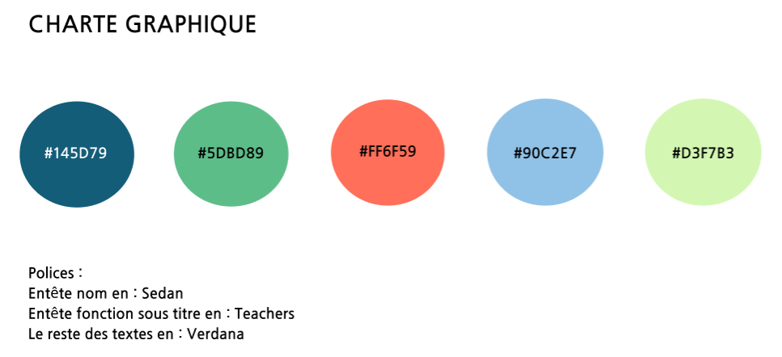

## Les Maquettes du Projet

Lors de mon premier rendez-vous avec Michaël, j'ai élaboré un plan sommaire à la main du site, tel que nous l'envisagions en fonction de ses besoins.

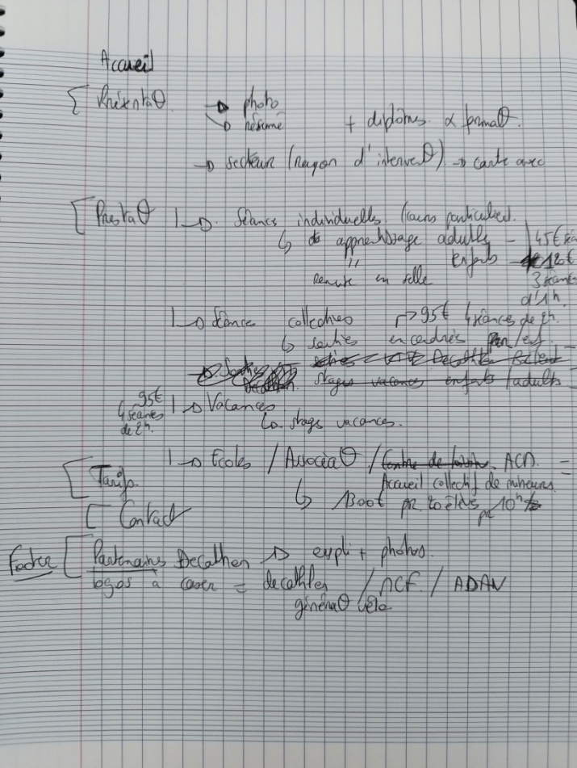

Après réflexion, le plan élaboré ne semblait pas judicieux d'un point de vue expérience utilisateur. Il fallait aussi penser à la suite avec l'espace client. J'ai donc réalisé un nouveau plan du site :

|  |  |  |  |  |
| --- | --- | --- | --- | --- |
| **Niveau 1** | Niveau 2 | | Niveau 3 | |
| Accueil | | | | |
| Qui suis-je ? | | | | |
| Présentation de toutes les Prestations | Prestations Enfants | | Apprentissage Individuel | |
| Stage Vacances | |
| Sorties groupes parents-enfants | |
| Prestations Adultes | | Apprentissage Individuel | |
| Remise en selle | |
| Coaching | |
| Sorties groupes adultes-seniors | |
| Prestations Ecoles/Associations/ACM | | | |
| Réservation | Détails d'un événement | | Inscription | |
| Actualités | | | | |
| Tarifs | | | | |
| Contact | | | | |
| Nouveau Client | | Enregistrement | | |
| Espace Client | | Login/Logout | | Mon Compte |
| Mes Réservations |

Après validation de la charte graphique et du plan du site par Michaël, j'ai réalisé la maquette du site vitrine sur Figma, en version mobile et en version ordinateur. Exemple ci-dessous :

*(Maquette complète en Annexe 1)*

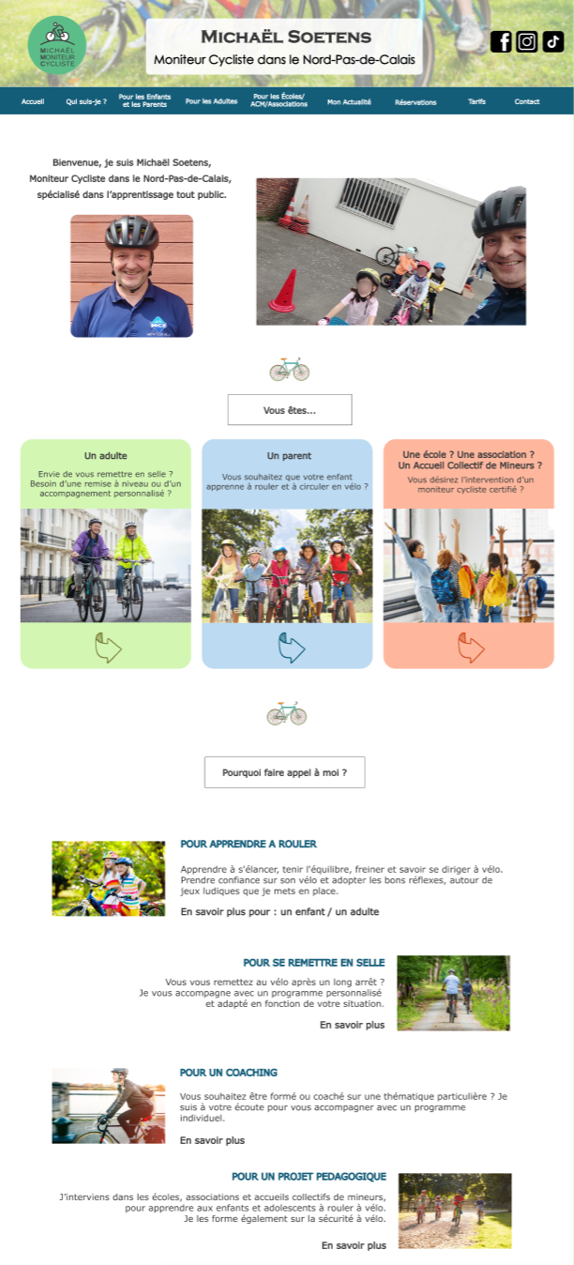 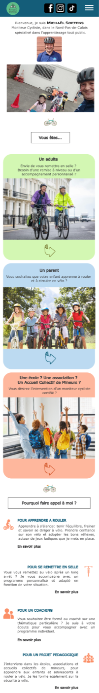

## Choix des Technologies

Avant d'entamer la formation, je n'avais réalisé que quelques projets en HTML et CSS. Tout le reste était donc à découvrir !

Je me suis renseignée sur les différents langages, ai observé quelques codes, testé en minis-projets, en cours avec le formateur, ou en aparté, avant de me décider.

Curieuse de tester les diverses façons de développer pour m'en faire mon propre avis et me bâtir une expérience, j'ai décidé de coder avec deux méthodes différentes.

* Le front serait codé en Javascript et CSS natifs. Javascript m'avait attiré par son côté "gestion dynamique" et le fait de pouvoir utiliser un même élément (une fonction par exemple) dans différentes pages.
* Le back serait codé à l'aide d'un framework : Symfony, qui me plaisait pour sa gestion en "modèle-vue-contrôleur" et ses multiples fonctionnalités à imbriquer.

# Les Réalisations

## La Conception du Front-End

**Une Programmation Orientée Objets**

J'avais en tête de ne pas coder directement en HTML, mais de réaliser une conception assez dynamique, sous forme de sections HTML vides alimentées par des fonctionnalités en Javascript.

Le fait de pouvoir construire des blocs de données, utilisables à plusieurs endroits si besoin, me fascinait.

Cette conception que j'avais mise en place assez spontanément, était "orientée objet".

**Structure du front-end**

L'idée était de regrouper les éléments similaires ou repris à plusieurs reprises (objets, fonctions, feuilles de style, etc.) dans des fichiers communs à toutes les pages, puis de créer des fichiers exclusifs à chaque page pour leurs éléments spécifiques.

Cela concernait les 3 blocs d'éléments identiques à tous : le <header>, la <nav> et le <footer>. J'ai créé un fichier "structure.js" dans lequel j'ai codé le contenu à injecter dans ces 3 parties.

Une feuille de style CSS style.css unique et commune, gère la mise en page de ces 3 sections.

J'ai procédé de la même façon avec les fonctions et les constantes qui allaient servir sur tout le site. J'ai réuni celles-ci dans un fichier commun à tout le projet : fonctions.js.

*Exemple de rattachement de scripts et de feuilles de style pour la page Tarifs :*

* *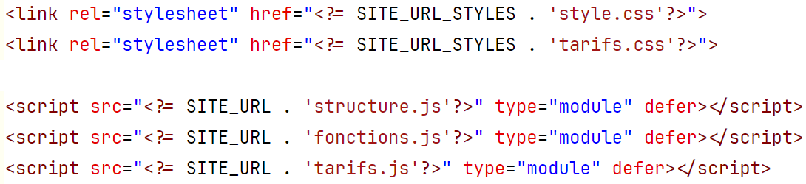Commun à tous*
* *Spécifique à la page Tarifs*
* *Commun*
* *Commun*
* *Spécifique à la page Tarifs*

*Exemple de la création de l'objet Facebook (logo + lien), qui sera utilisé dans une <div> du <header> et dans une <div> du <footer> :*

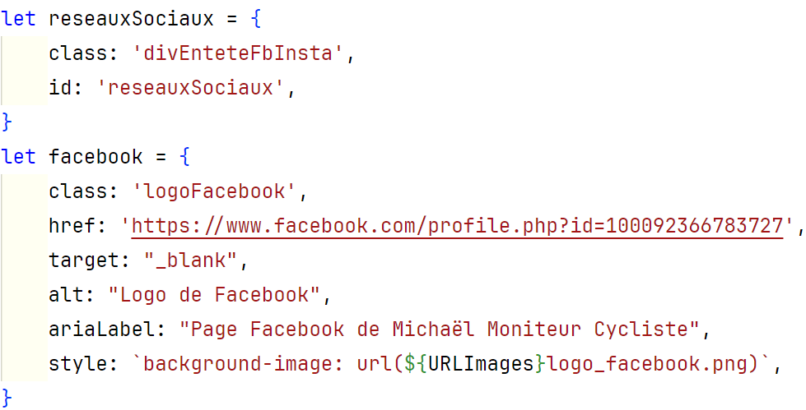

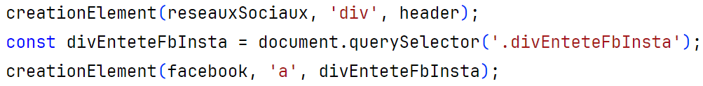

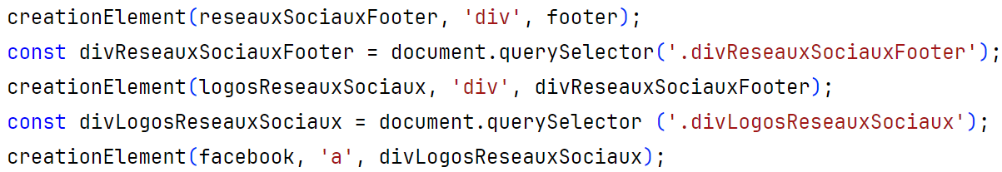

*Exemple de la fonction qui servira à créer tous les éléments HTML (utilisée dans l'exemple ci-dessus) avec rattachement de chaque attribut et de contenu de texte s'il y a :*

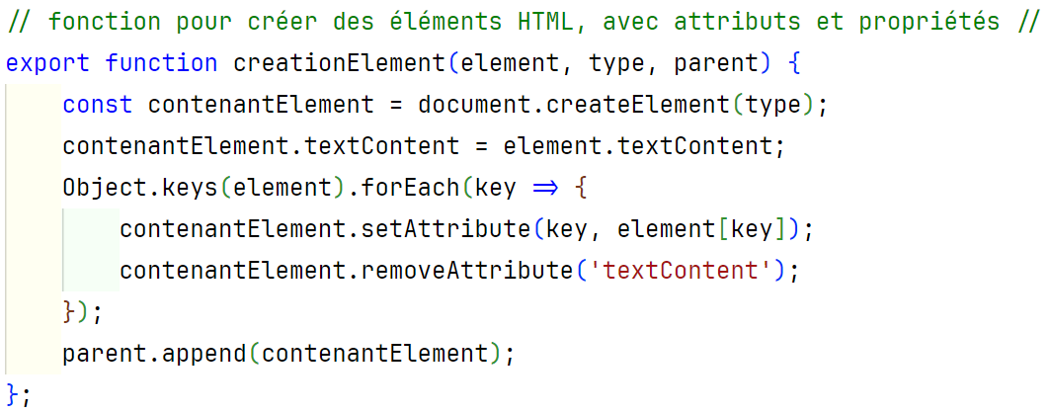

Ainsi, tous les éléments de front-end ont été créés, tout en respectant le principe des balises HTML. Exemple de code généré sur la page d'accueil :

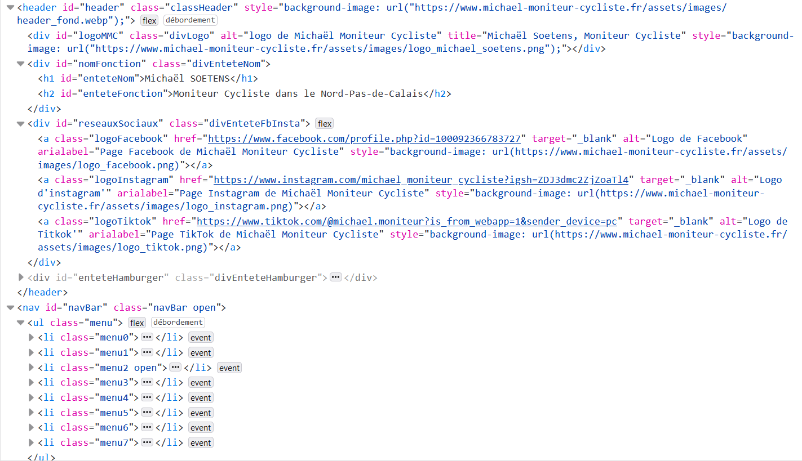

## Un Site Dynamique

**Manipulation du DOM**

La manipulation du DOM est omniprésente dans mon projet, suite à mon choix de conception. Cela vaut aussi bien pour les parties statiques que pour certaines parties dynamiques.

C'est le cas par exemple, sur la page d'accueil, de photos qui défilent à intervalle régulier :

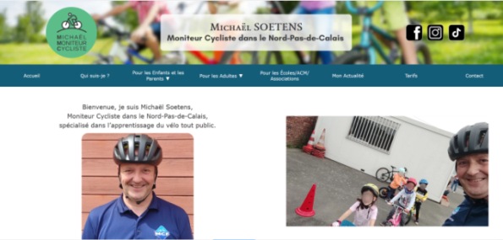

Ces photos sont stockées dans le back, en base de données. On les récupère en front via un fetch, pour les stocker dans un tableau. La fonction changePhoto s'exécute toutes les 5 secondes. Elle permet de passer à l'index suivant (+1), du tableau dans lequel sont stockées les photos :

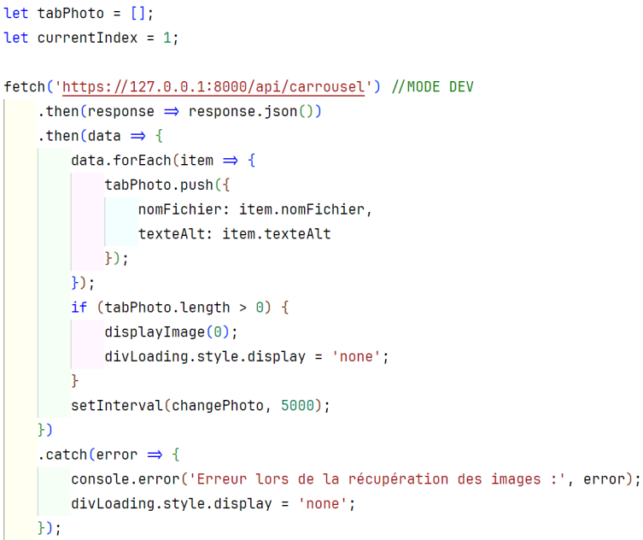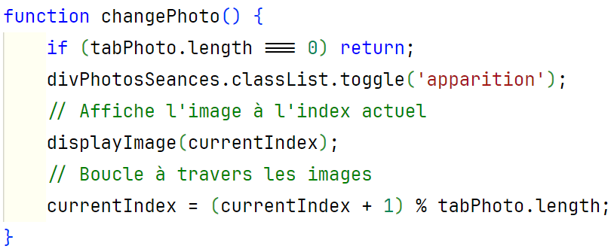

Certains attributs sont affectés à la div où va apparaitre la photo :

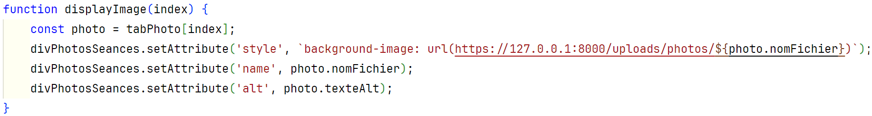

En s'exécutant toutes les 5 secondes, "changePhoto" permet de changer le lien URL de l'image d'arrière plan de la <div>. Au démarrage, on commence par la photo 0, puis on enchaine avec setInterval, qui démarre avec l'index 1 pour ne pas afficher deux fois la photo à l'index 0. Arrivés à la dernière photo, on repasse à la première.

*Exemple d'exécution, avec la photo carrousel4.webp (index 3 du tableau) :*



*… qui s'enchaine après 5 secondes, avec la photo carrousel5.webp (index 4 du tableau) :*



J'ai ajouté quelques effets de style (opacité, zoom) pour l'arrivée et le départ des photos :

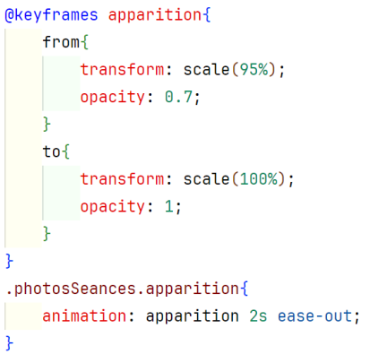 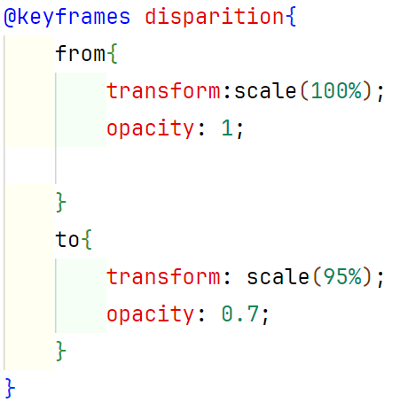 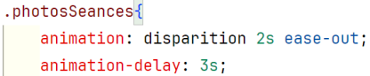

**Une écoute active**

Beaucoup de "listeners" ont été posés à travers tout le site, de sorte à lancer certaines actions selon un événement précis ou au chargement du DOM.

Par exemple, le visiteur du site doit accepter la Politique de Confidentialité. Une bannière, dédié à cela, apparait, et une écoute au click sur "Accepter" est posée. En l'acceptant, un "true" se stocke dans la sessionstorage. Une écoute au chargement de chaque page sera faite. La bannière disparait dès qu'il accepte.

Dans le cas de la page de login, les champs de saisie (input) sont désactivés tant que le client n'a pas accepté les conditions :

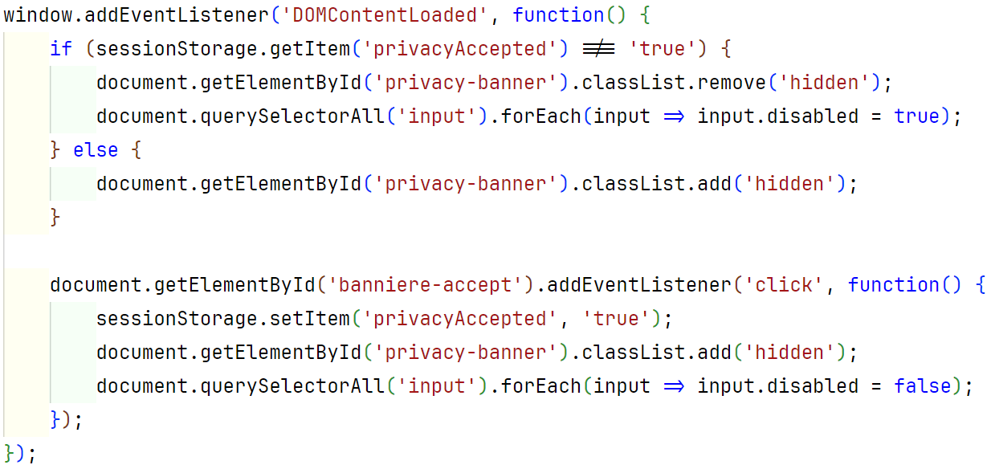

Pour les pages en front, faisant appel à la base de données, j'ai mis en place des "loaders" pendant le temps de chargement des données, combinant des systèmes d'écoute et mises en forme CSS. Voici un exemple, qui représente une roue de vélo :

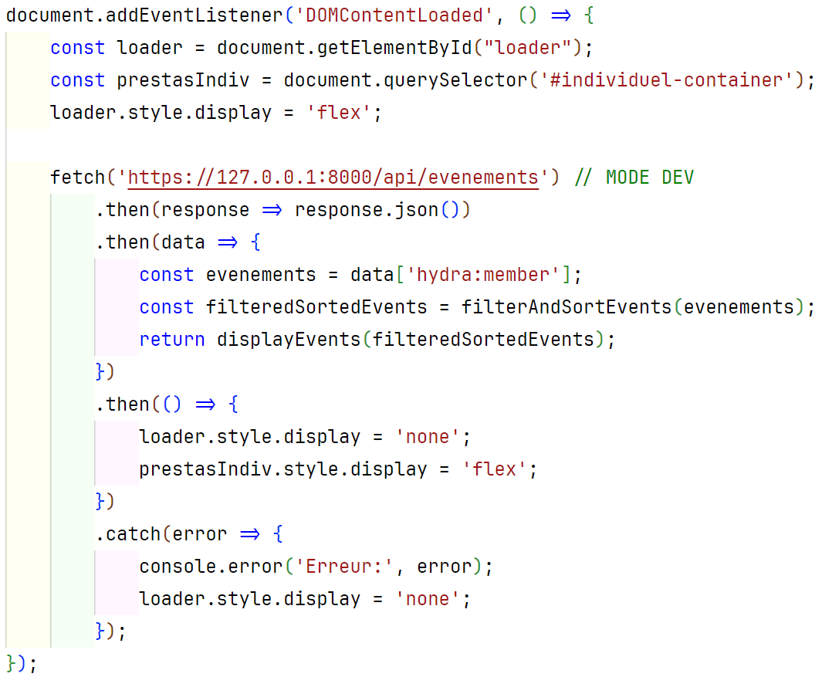 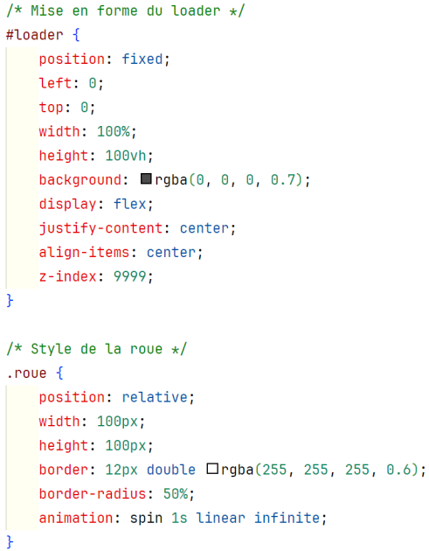

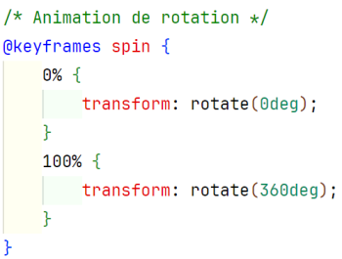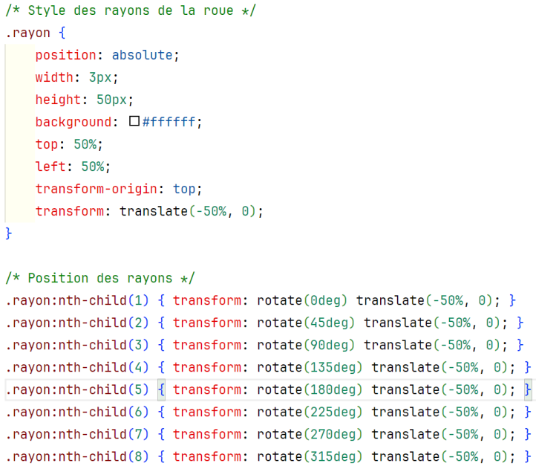

**Un site "Responsive" : adaptabilité aux différentes tailles d'écran**

Avec près de 70% de trafic web s'effectuant via un mobile, avoir un site Responsive est incontournable. Sur le site de Michaël, actuellement, nous sommes à 56% de mobile.

J'ai utilisé les Media Queries CSS pour chaque page, en complément d'autres fonctionnalités.

Je n'ai pas fixé de breakpoints correspondant aux standards (360px mobile/768px tablette/1920px ordinateur), car cela ne couvrait pas correctement les tailles intermédiaires. J'ai ajusté à chaque fois que cela était nécessaire, en couvrant l'ensemble des réajustements de 360px à 1920px. Cette tâche est longue et fastidieuse, mais elle a au le mérite d'être précise et adaptée à tous les écrans.

Exemple d'adaptation mobile avec l'entête et la barre de navigation :

Au-delà de 900px, l'entête présente une photo de fond, le nom et le métier de Michaël. La barre de navigation fait apparaitre les titres des menus. Le sous-menu se déplie au survol de la souris :

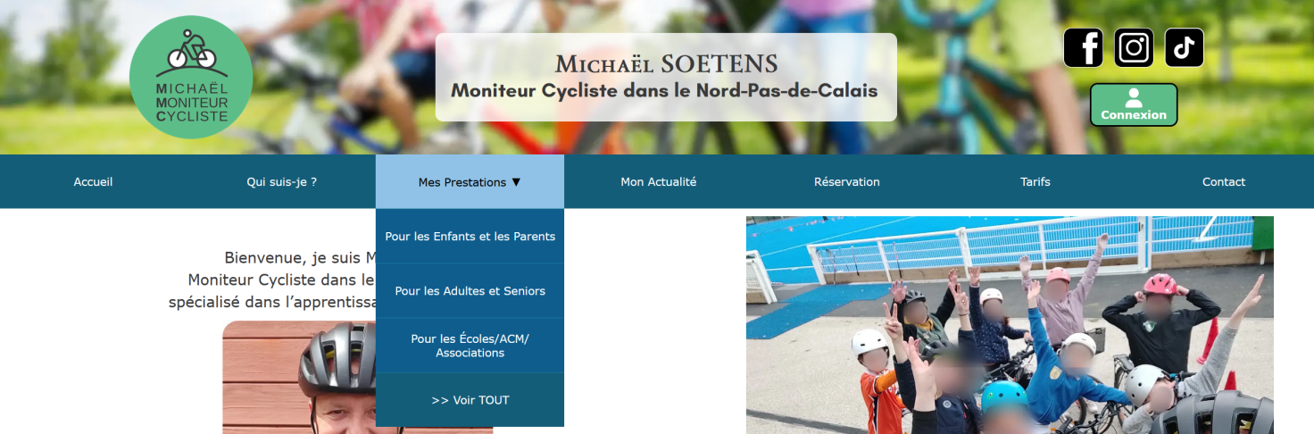

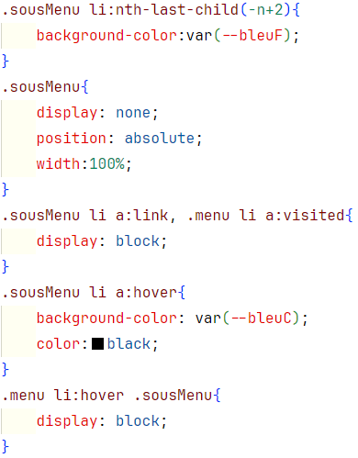

Mise en forme CSS pour les sous-menus qui se déroulent, en jouant sur le display: block (apparition) / display: none (disparition), au survol du menu.



En dessous de 900px, l'image de fond disparait au profit d'une couleur unie, la barre de navigation devient un menu "hamburger" dont le logo se transforme au clic, et le menu se déroule. Les sous-menus se déroulent au clic :

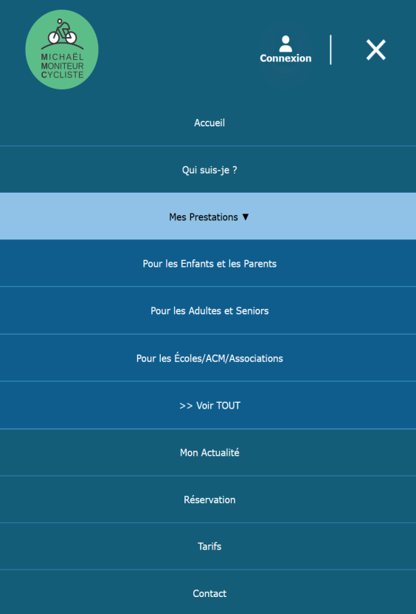

L'URL de l'image de fond se supprime grâce à une

fonction de surveillance de taille d'écran en Javascript :

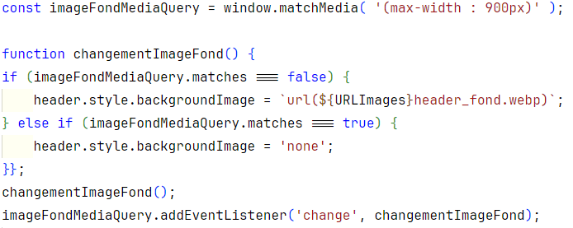

Le menu hamburger était caché sur les grands écrans avec

un Media Screen CSS :

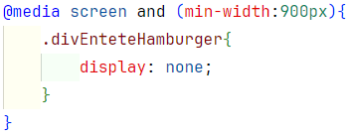

Sous les 900px, il apparait, toujours grâce à un Media Screen, avec toutes ses particularités de mise en forme :

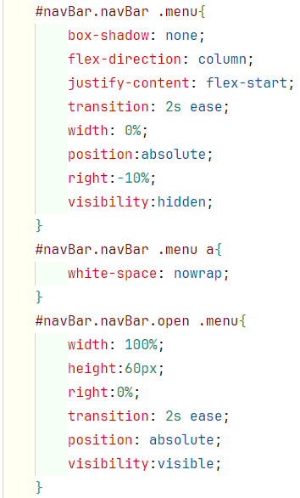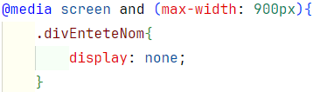

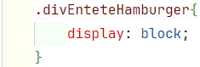

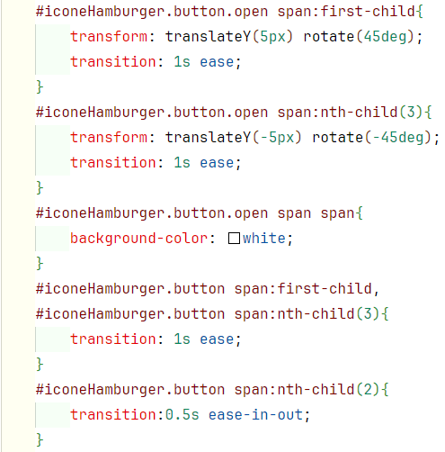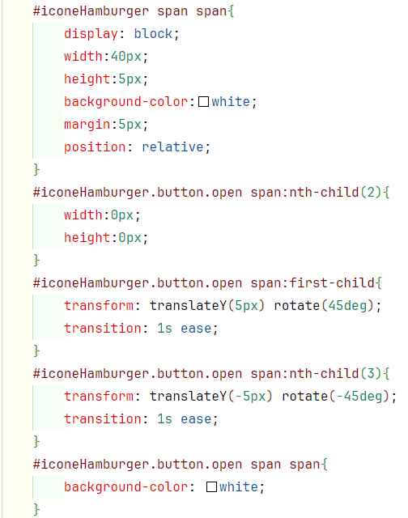

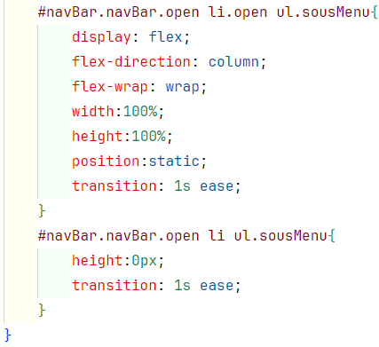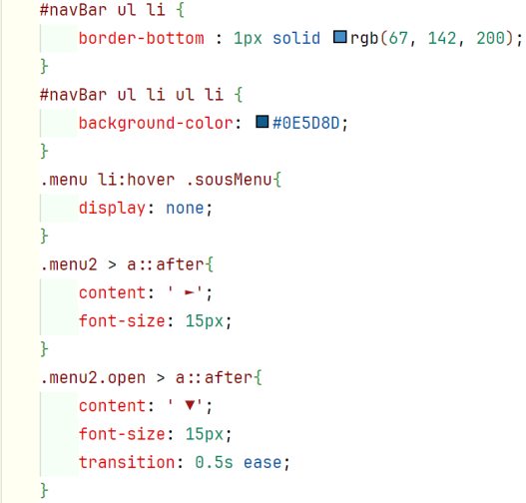

Cela comprend :

* La mise en forme (couleurs, tailles) de tous les éléments,
* La visibilité et la position des éléments : display (bloc/flex/none), position (static/relative),
* L'ouverture des sous-menus au clic avec changement de la flèche en bout de menu (vers la droite quand le sous-menu est fermé à vers le bas quand il est ouvert),
* La transformation du bouton du menu qui passe de la forme "hamburger" à celle de "croix". Cela est accompagné d'une fonction JS qui écoute le clic sur le bouton et attribue une classe toggle : open ou pas. CSS applique des mises en forme en fonction de la class :

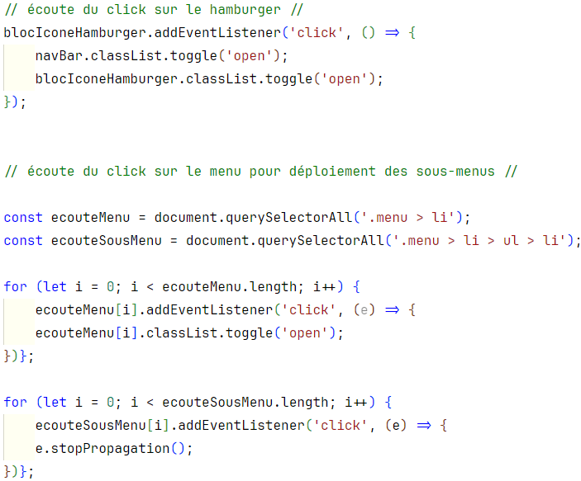

**Grid ou Flex ? Les deux !**

**Mise en page avec Grid**

La mise en page en Grid permet d'emboiter les éléments dans des "cases" virtuelles. Je m'en suis servie notamment pour la mise en forme des éléments ci-après : 4 blocs de données créés de la même façon avec une fonction JS (fonction ci-après et premier objet en exemple ci-dessous) :

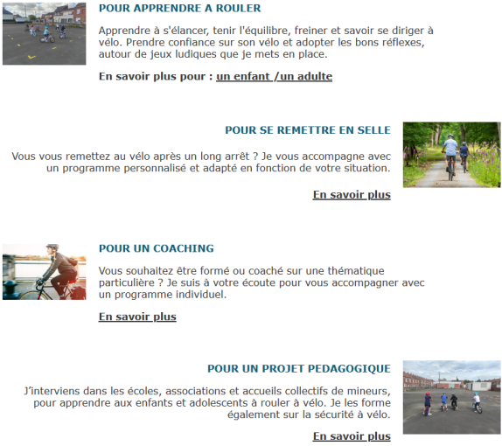

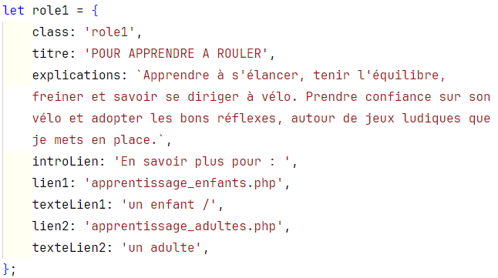

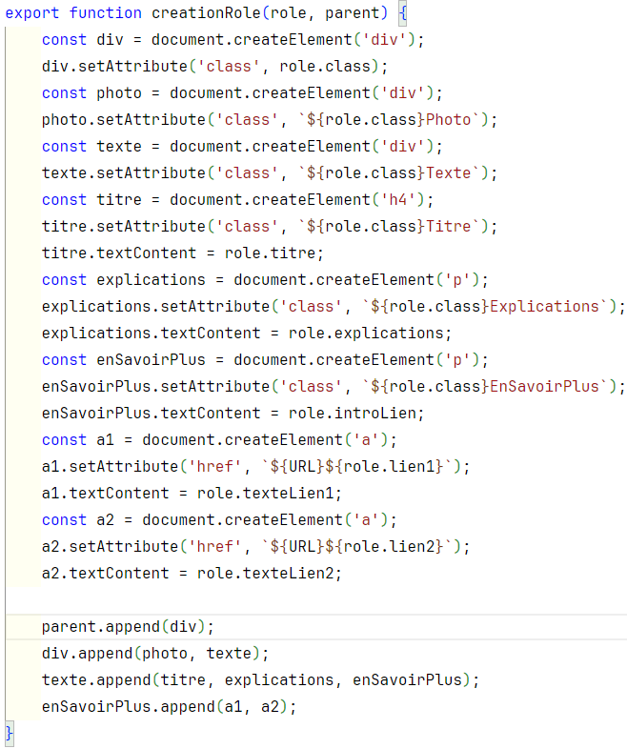



Avec la gestion en Grid j'ai positionné les photos alternativement à gauche et à droite :

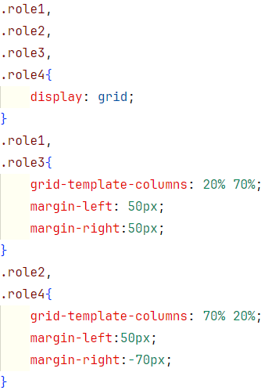  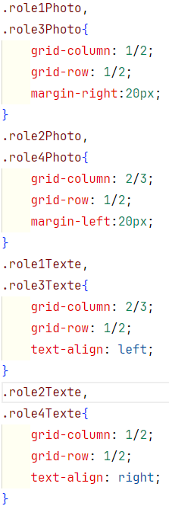 

**Mise en page avec Flex**

La mise en page en Flex permet de présenter les éléments à la suite, en ligne, ou en colonne, avec retour à la ligne ou non. J'ai utilisé le Flex, pour beaucoup d'éléments de mon projet, car il est particulièrement intéressant quand on gère l'adaptation aux différentes tailles d'écran.

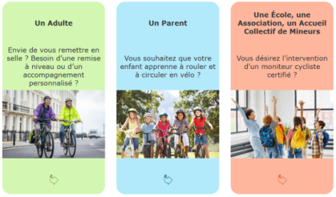Par exemple, pour ces 3 éléments, j'ai utilisé le Flex en ligne (par défaut) pour les grands écrans, étirés sur toute la largeur.

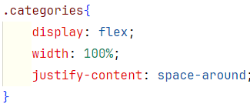

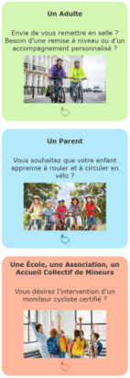

Sous les 750px, j'ai paramétré le Flex en colonne pour que les 3 éléments soient les uns en dessous des autres :

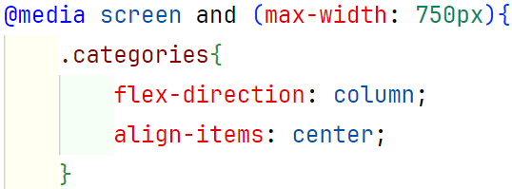

## Le Formulaire de Contact

L'enjeu était pour moi de créer un formulaire de contact ultra-sécurisé. C'était également le premier pas dans ce projet vers le back-end.

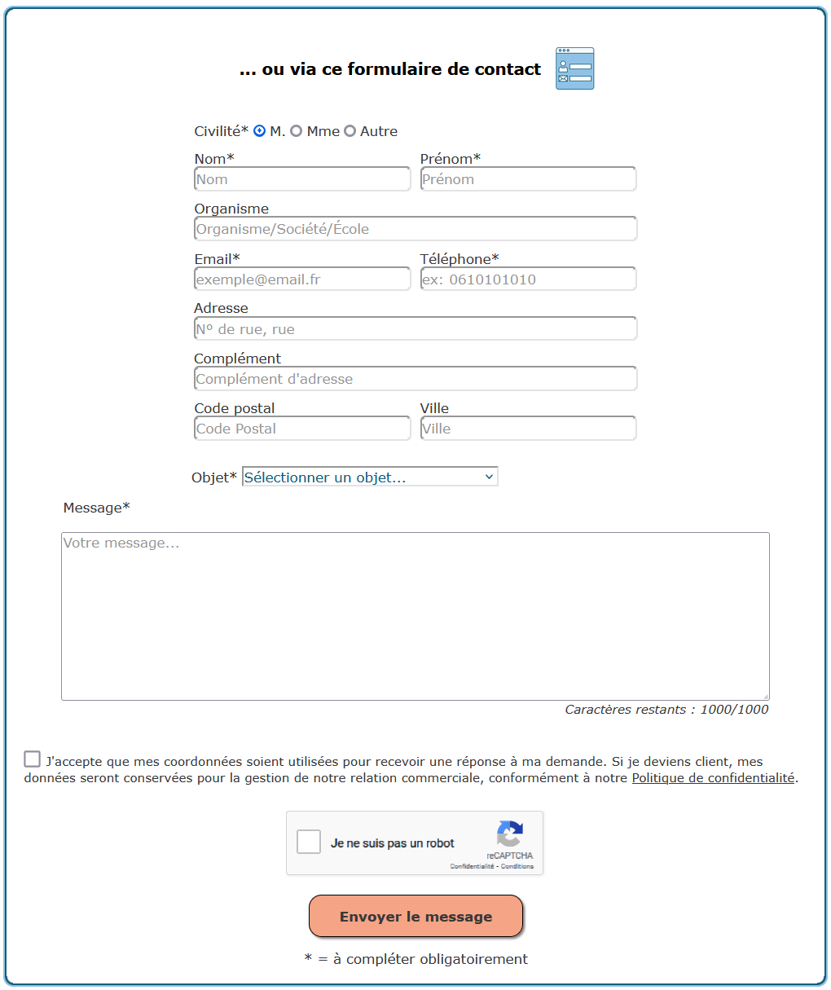

**La conception**

En soi, créer un formulaire de contact est très simple, mais le sécuriser demande beaucoup d'attentions. J'ai fait le choix de le coder en HTML, pour profiter de sa simplicité de mise en place et des verrous de base, comme le type "d'input", ou la longueur maximum de saisie ("maxlength"). Les formulaires HTML sont aussi bien conçus d'un point de vue utilisateur pour leur clarté et leur accessibilité avec les balises "label".

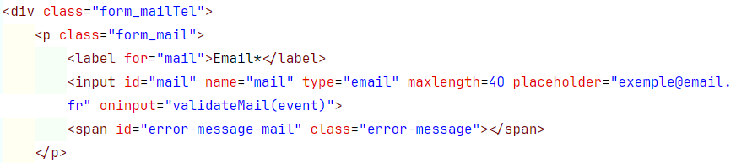

**Saisie verrouillée**

Pour verrouiller les saisies, j'ai mis des règles de validation de **Regex** en JS. Je voulais aussi que des messages d'alerte personnalisés s'affichent en fonction des erreurs.

J'ai posé une écoute JS sur le bouton de validation du formulaire, pour qu'elle vérifie que tous les **champs obligatoires** soient bien remplis au moment de la soumission et bloque l'envoi si ce n'est pas le cas, avec affichage de messages d'erreurs.

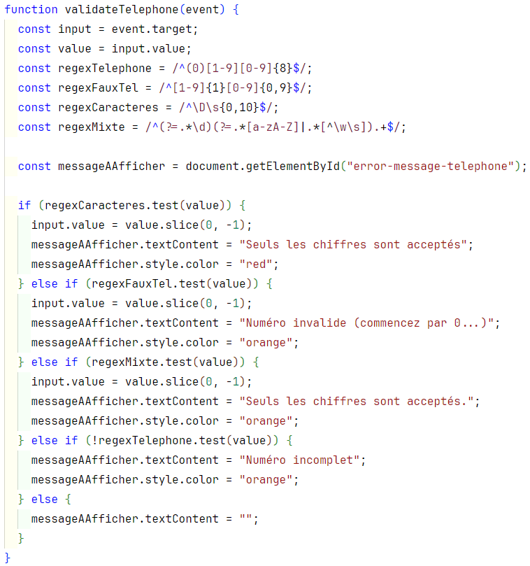

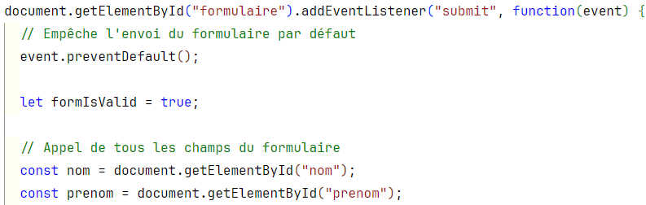

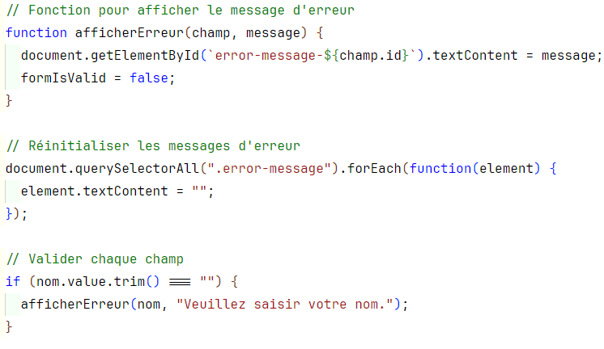

Afin de limiter les risques de piratage ou d'envoi de mails par des robots, j'ai intégré un contrôleur **reCaptcha** V2, qui me paraissait la version la plus appropriée pour un formulaire (case à cocher ou choix d'images). J'ai paramétré les clés de contrôle de reCaptcha et rattaché le site web au compte Google. La clé secrète est stockée dans le fichier .env, dont l'accès a été bloqué pour un utilisateur extérieur via .htaccess.

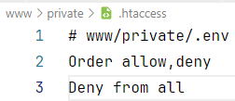

J'ai créé une règle de traitement en PHP natif, car j'ai développé cette partie directement dans mon projet front :

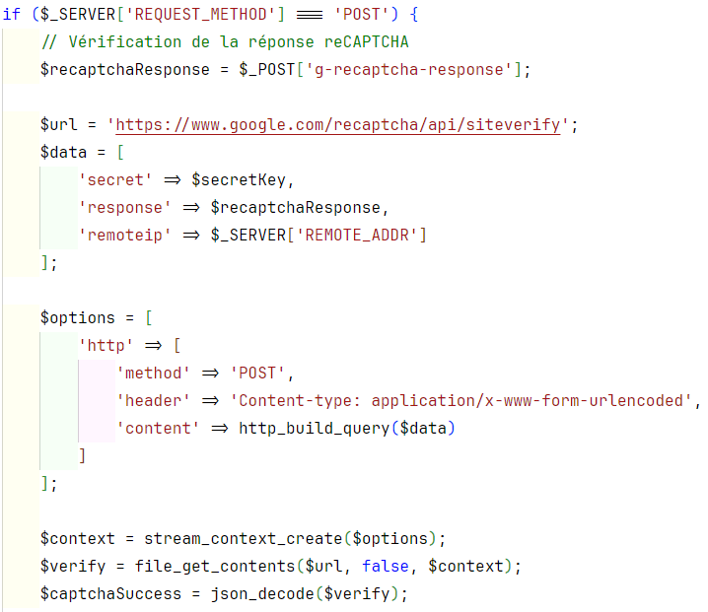

Si le test reCaptcha est réussi et le formulaire complété selon toutes les règles établies, toutes les informations et le message saisis par l'utilisateur sont récupérés. J'ai ajouté la mention **"htmlspecialchars"** pour que chaque contenu soit retravaillé, pour éviter les attaques XSS (Cross-Site Scripting) :

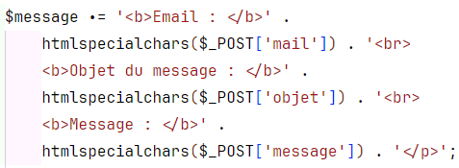

J'ai utilisé "**PHPmailer"** pour l'envoi des données saisies dans le formulaire, par mail :

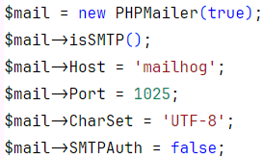

## La Base de Données Relationnelle

Pour gérer toute la partie back-end, j'ai créé un modèle de base de données relationnelle.

Le principe de conception est le suivant : Michaël est seul gérant de son entreprise, il pilotera tout, avec un accès spécial administrateur. Et le client pourra créer sur le site, son compte en ligne et inscrire des participants à des événements.

Il pourra :

* Gérer et mettre à jour ses prestations (tarifs par ex.) pour que ce soit effectif sur son site.
* Ajouter ou supprimer des photos, parmi les photos qui défilent sur sa page d'accueil.
* Publier des articles sur son actualité (style blog).
* Planifier, ouvrir à la réservation des événements de groupe qu'il organise (cours collectifs).
* Récupérer la liste des participants aux événements.
* Avoir accès aux données clients qui se sont enregistrés sur son site.

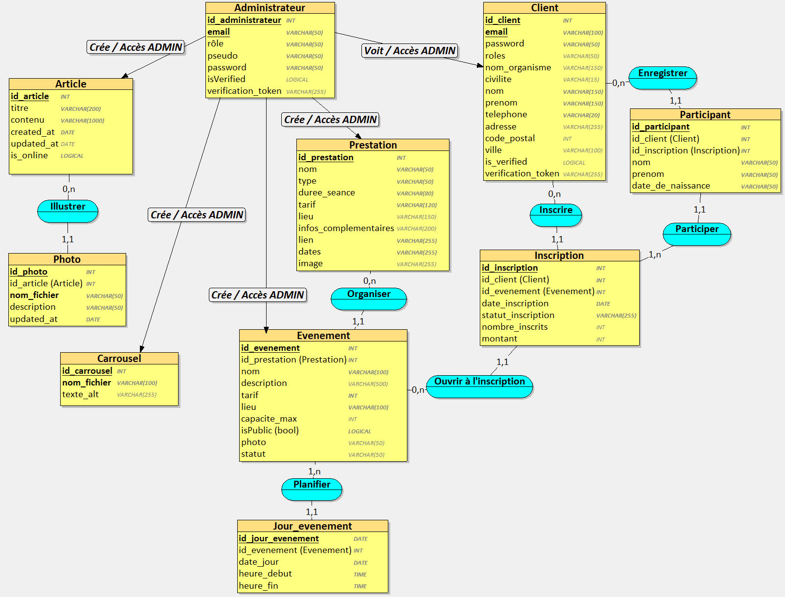

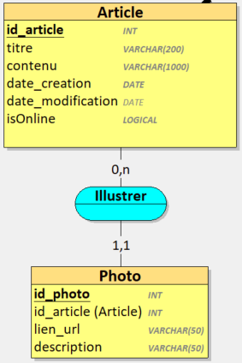

Regardons de plus près ces deux entités Article et Photo et leur relation.

Chaque article peut ne contenir aucune photo ou il peut en contenir une ou plusieurs (0,n).

Chaque photo est, quant à elle, rattachée à 1 article unique (1,1).

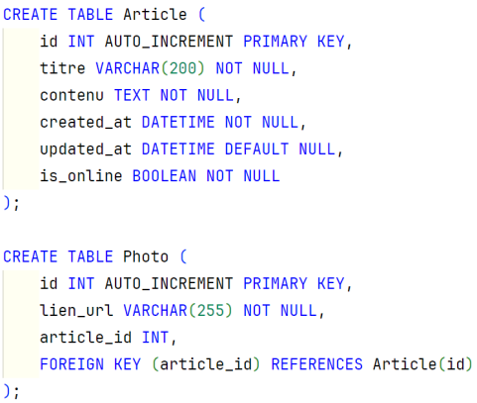Voici le code SQL pour les tables Article et Photo :

J'ai généré le code d'initiation SQL complet, en vue de la mise en ligne du site. En local, j'ai utilisé la fonctionnalité make:migration de Doctrine sous Symfony.

## L'Espace Administrateur

Mon idée était de créer un espace de gestion plaisant, pratique et facile à utiliser, et sécurisé :

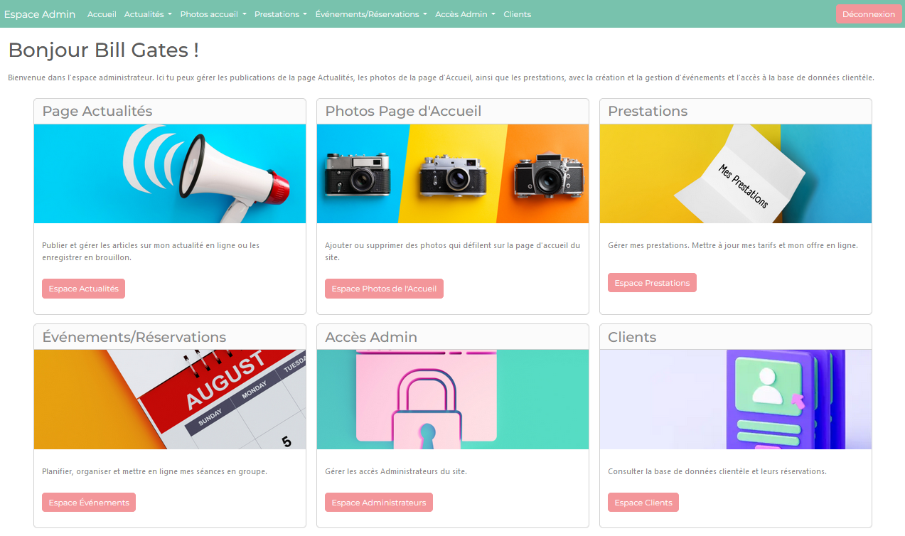

**Choix de conception**

J'ai géré le back et le visuel de l'Espace Administrateur sur **Symfony**. Celui-ci n'étant pas dédié au public, j'ai utilisé **Bootstrap**, afin d'être efficiente au niveau de la conception visuelle. J'ai aussi utilisé **Twig**, pour pouvoir mêler HTML et PHP et bénéficier de sa sécurité intégrée.

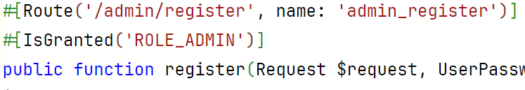**Les Accès**

J'ai créé une entité "Admin" pour les identifiants de

connexion administrateurs.

L'accès à toutes les pages de l'Espace Administrateur, sauf celle de la connexion, n'est possible que pour les profils ayant le 'ROLE_ADMIN' :

## La Page Actualités

Depuis l'Espace Admin, Michaël peut publier des articles sur son actualité en ligne, à la manière d'un blog. La route globale dédiée à l'actualité est /admin/article :

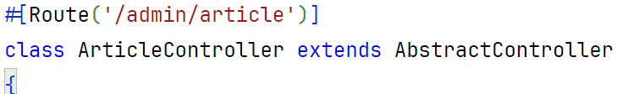

### Créer une nouvelle publication

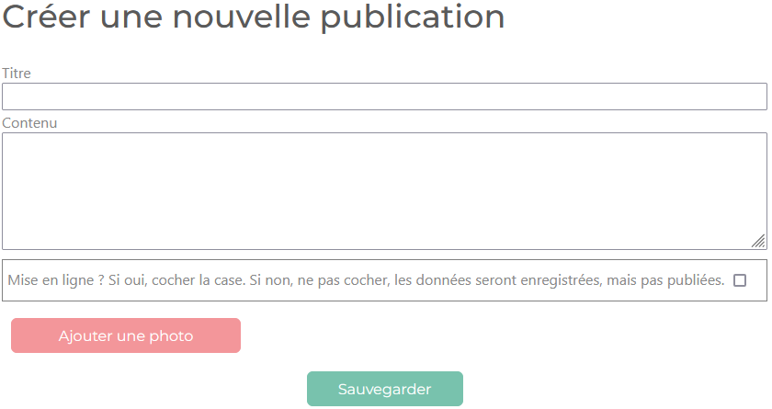Un formulaire (ArticleType complété d'un PhotoType) est créé à partir des entités Article et Photo pour saisir les données de la publication et y intégrer des photos.

Le contrôleur ArticleController gère la génération du formulaire sur la route /new, contrôle la saisie selon les critères (Asserts) renseignés dans les entités et les "forms", persiste et flushe les données dans les deux tables Article et Photo.

*Squelette du formulaire Article :*

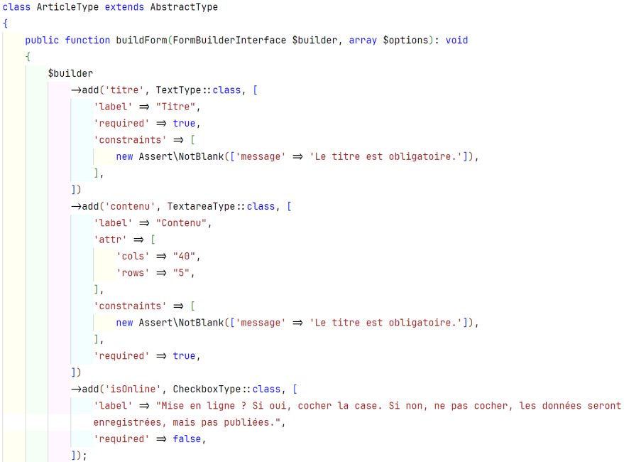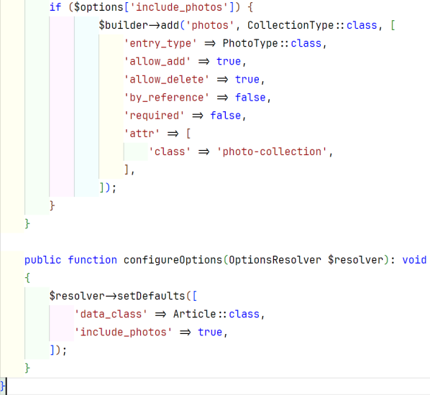

*Squelette du formulaire Photo :*

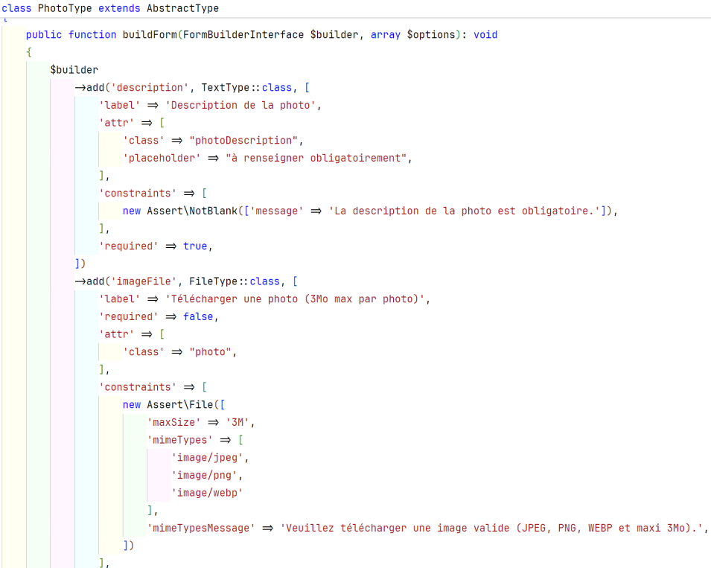

*Contrôleur :*

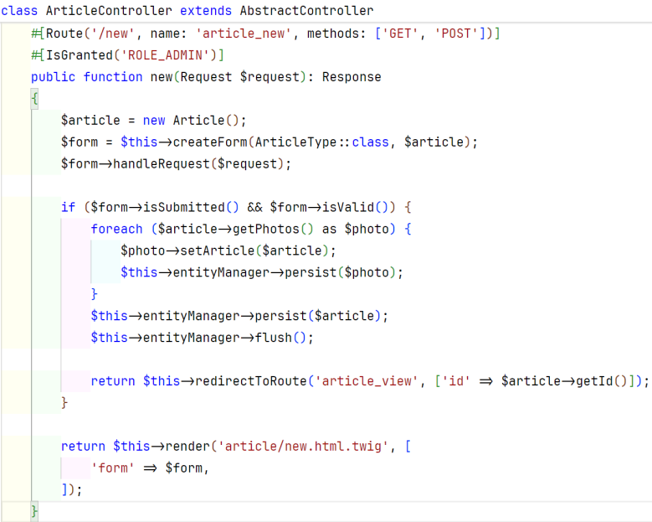

*Visuel Twig :*

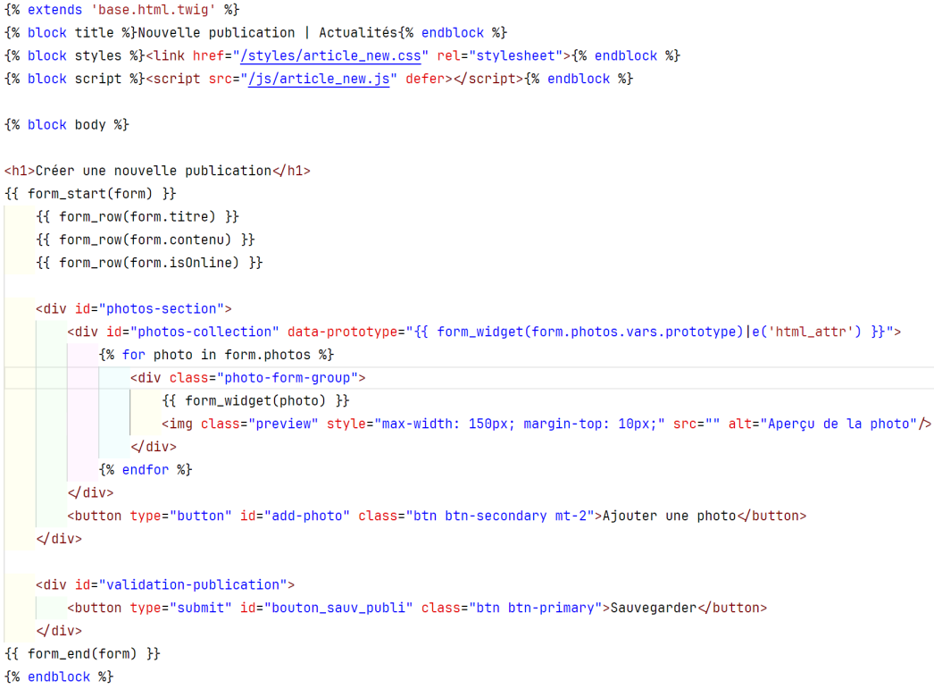

Pour la gestion des photos, il est possible d'y joindre une ou plusieurs photos, alors j'ai utilisé la méthode de "collections" de Symfony. Un prototype de formulaire d'ajout de photos est intégré dans le HTML/Twig (voir ci-dessus). Grâce à une écoute au click en JS, il se génère une copie du prototype quand l'Admin clique sur "Ajouter une photo", avec prévisualisation de celle-ci, grâce à l'interface FileReader intégrée à Symfony, qui lit les fichiers sélectionnés dans des input type "file".

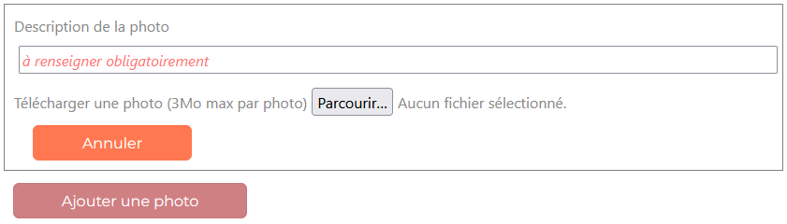

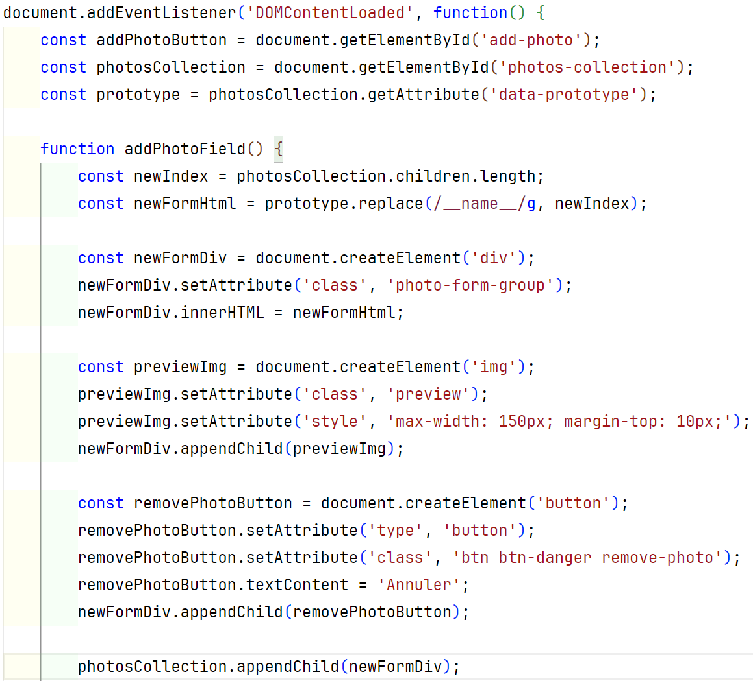 *Exemple :*

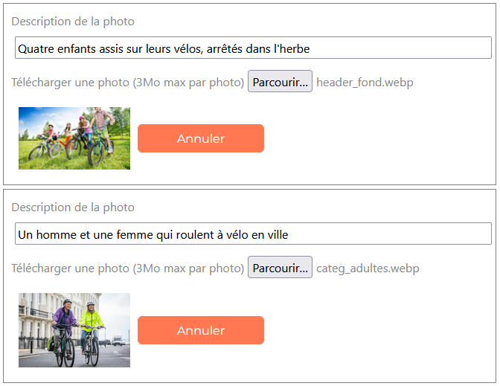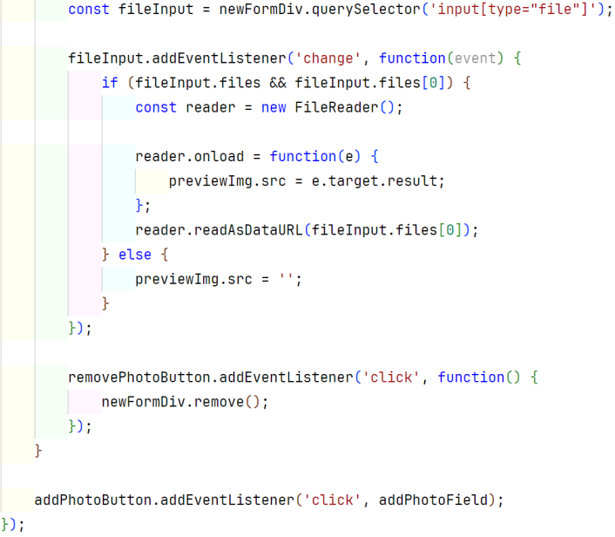

Quand la validation du formulaire s'effectue, les données sont enregistrées en base de données. Les photos ont un nom_fichier qui leur est attribué, et elles sont stockées dans le dossier uploads/photos grâce au bundle VichUploader.



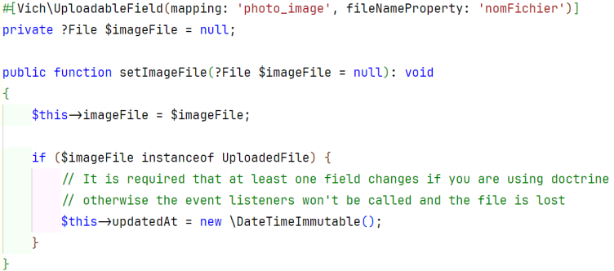 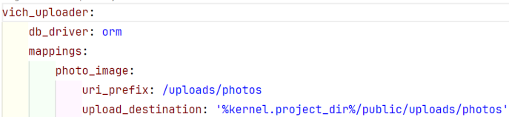

### Voir une publication

La route /views permet de voir toutes les publications enregistrées. Elle utilise un QueryBuilder de Doctrine, permettant de saisir une requête SQL pour la compilation des données. Les publications vont apparaitre de la plus récente à la plus ancienne (en fonction soit de la date de modification ou de création grâce à COALESCE, qui prendra la première non vide). Un compteur du nombre d'articles "en ligne" est également mis en place :

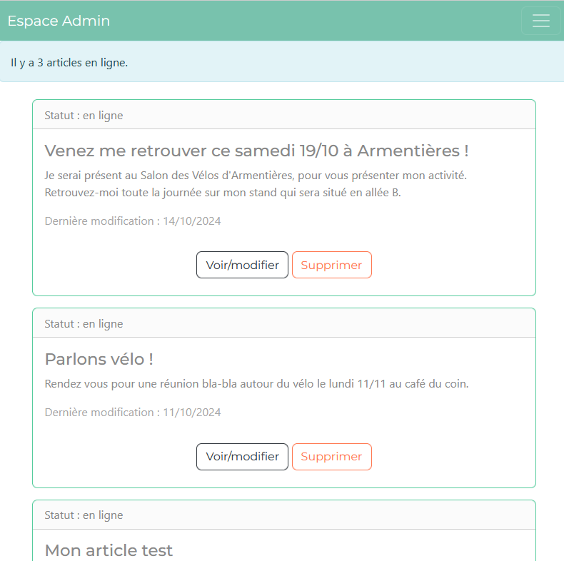 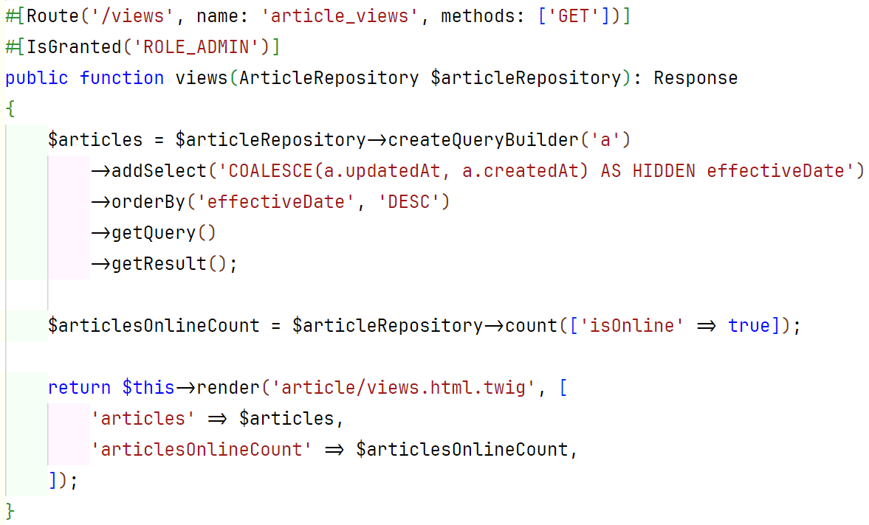

La route /id permet de voir une publication précise, récupérée via son id. On y accède par exemple via les boutons "voir/modifier" de la page views, contenant un lien vers la page de l'article concerné :



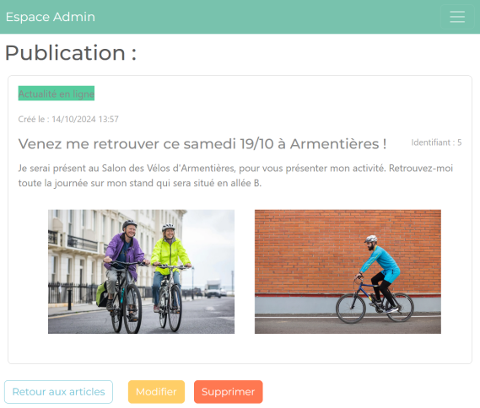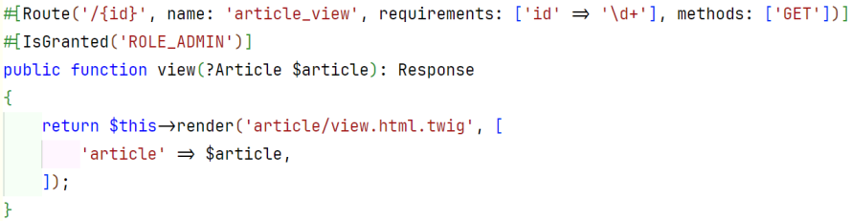

### Modifier une publication

La route /{id}/edit permet d'accéder à la modification de la publication selon son id. Le contrôleur reprend tous les éléments préalablement enregistrés pour cette publication, photos comprises.

Pour la modification des éléments "texte" et l'ajout de photos, le fonctionnement est plus ou moins similaire à celui de la page new. Les modifications sont persistées en base de données.

Pour la suppression des photos existantes, j'ai éprouvé quelques difficultés à gérer cela, car je voulais une suppression instantanée. J'ai créé un contrôleur secondaire sur l'entité Photo, qui gère la suppression, sur la route /photo/{id}/delete, nommée photo_delete.

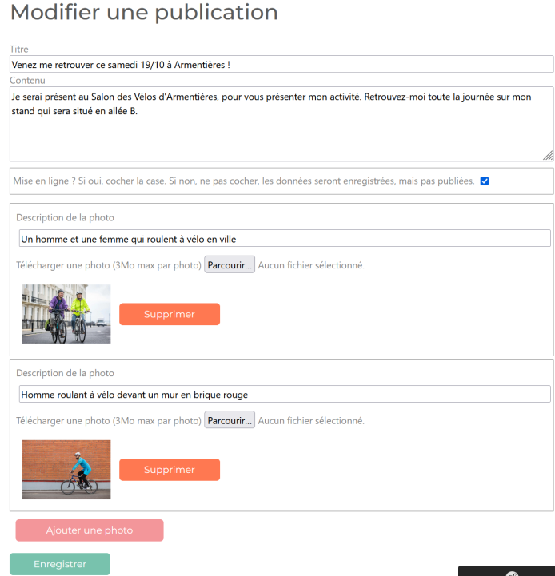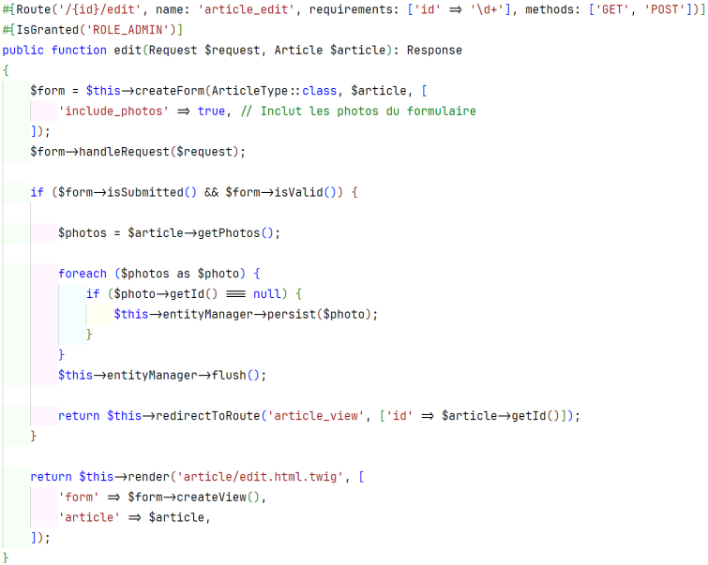

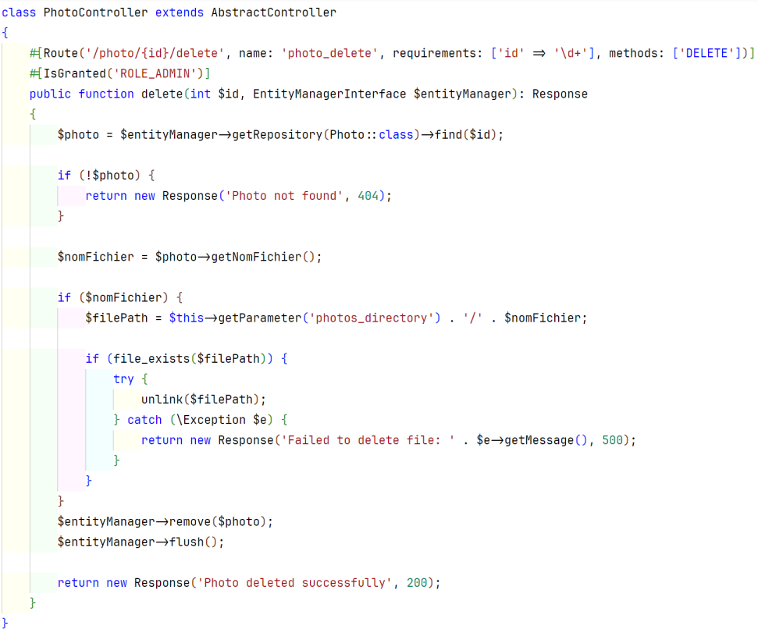

La suppression d'une photo est effectuée quand l'Admin clique sur "Supprimer". J'ai mis une écoute sur le bouton en JS, qui réalise ensuite un fetch avec la route de suppression.

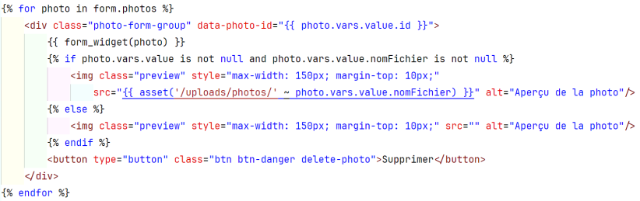

Le chemin de stockage des photos est renseigné dans les "parameters" du fichier "services.yaml". J'ai choisi de gérer la suppression de façon simple en recherchant le nom du fichier et en le "unlink" du dossier, pour qu'il disparaisse de dossier de stockage, en plus d'être supprimé de la base de données.



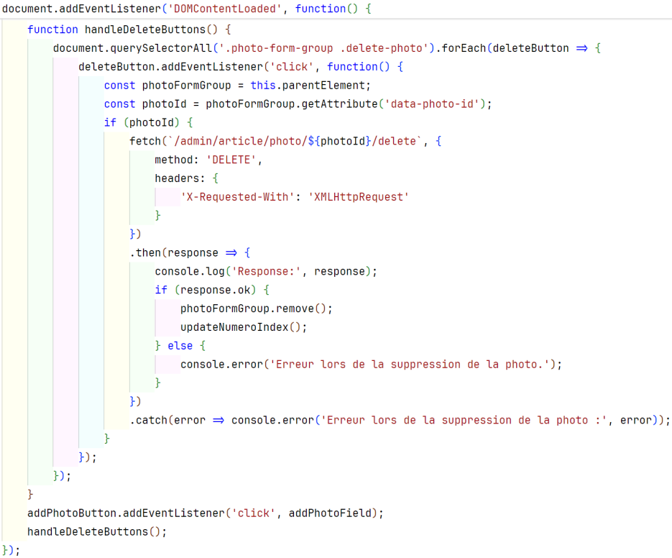

### Supprimer une publication

Pour supprimer une publication complète + les photos qui y sont rattachées, une route /{id}/delete a été créée. Elle récupère tous les éléments correspondants à la publication selon son id ainsi que toutes les photos y étant rattachées. Les photos sont d'abord supprimées du dossier de stockage, puis supprimées de la table Photo, tout comme les éléments de la table Article.

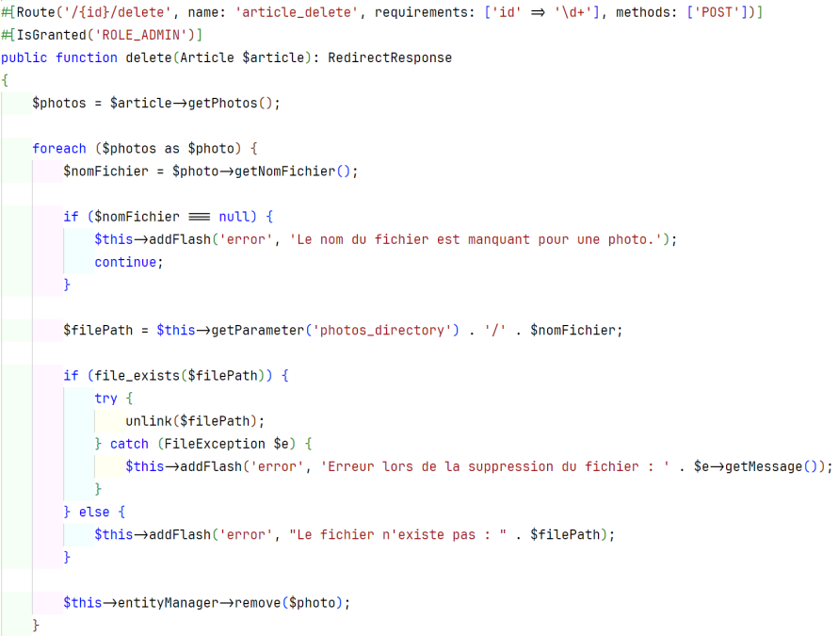

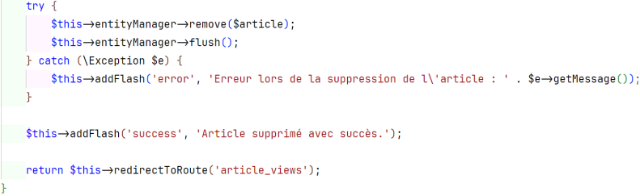

La suppression se lance via un bouton dont l'action est rattachée à cette route :

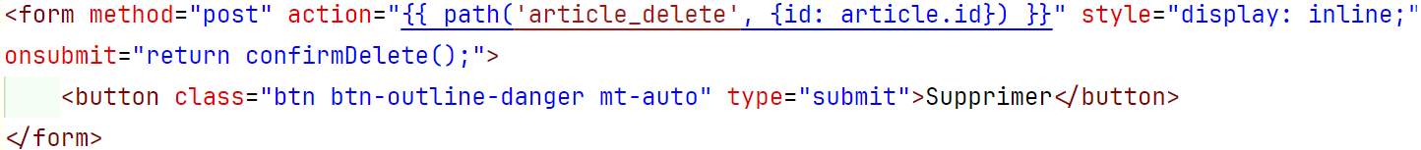

## Enregistrement d'un nouveau Client ou d'un nouvel Admin

Un Administrateur peut créer d'autres profils administrateurs à partir de l'Espace Admin. Un nouveau Client peut s'enregistrer dans la base de données, pour pouvoir ensuite accéder aux inscriptions aux événements.

Même si les données ne sont pas stockées dans les mêmes tables, j'ai repris des principes similaires pour la gestion des créations de profils, notamment par rapport à la sécurité.

**Le Mot de Passe sécurisé**

J'ai consulté les préconisations de la CNIL en matière de caractéristiques de mots de passe :

*Source :* [*www.cnil.fr*](http://www.cnil.fr)

J'ai ensuite utilisé un regex pour sa validation : mini 12 caractères maxi 100, avec au moins 1 chiffre, 1 minuscule, 1 majuscule, 1 caractère spécial sauf : < > & \ (qui pourraient être interprétés dans le code) :

Validation via Assert sous Symfony pour la création d'un Admin :



Validation via une fonction JS pour la création d'un Client :

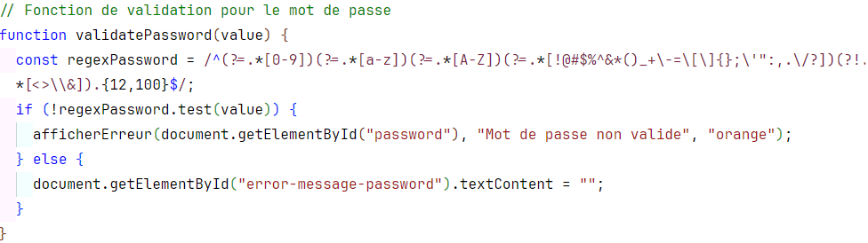

**Validation du compte par mail**

Une fois le nouveau membre enregistré, un "token" lui est affecté dans la base de données. Et son compte est considéré comme non vérifié. Cela lui bloque notamment l'accès au login.

 *🡺 crée dans le contrôleur qui gère le POST*



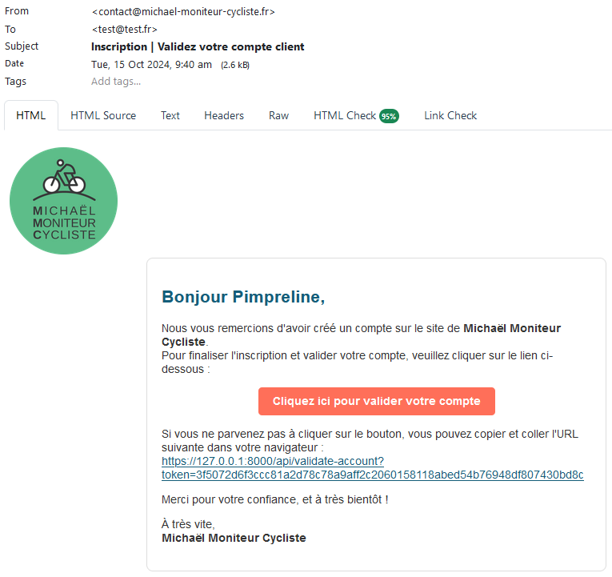

Ce token est utilisé dans la création d'un lien. Ce lien lui est envoyé par mail, pour qu'il valide définitivement son compte en cliquant dessus.

Une route spécifique a été créée pour la vérification :

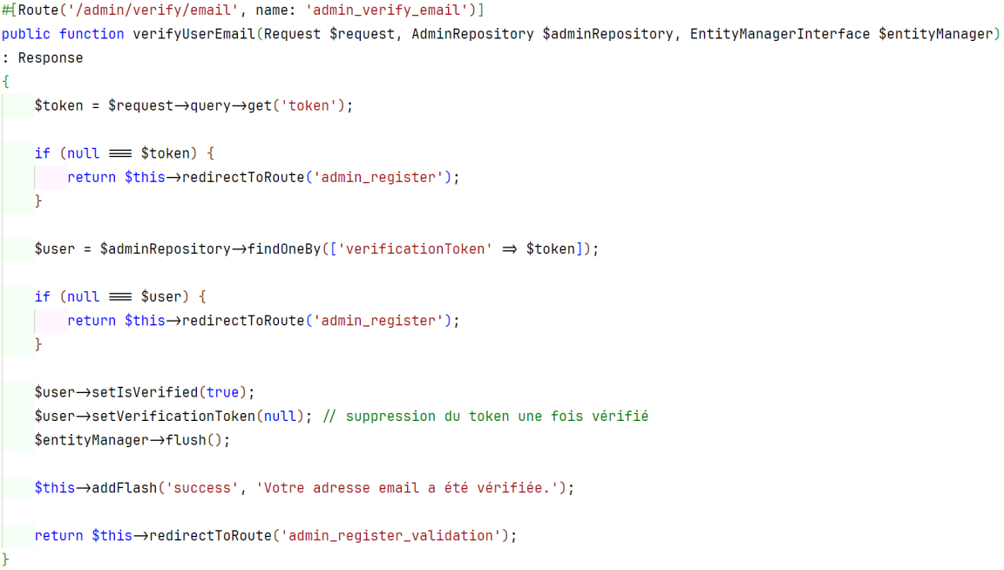

Une fois que le compte est vérifié, il passe en "true" pour "is_verified" et le token se supprime. Cela lui ouvre l'accès à la connexion.



Ce principe permet de sécuriser le compte, de vérifier l'authenticité du mail et de l'identité de la personne qui crée le compte.

**Hashage du mot de passe**

Les mots de passe sont tous hashés avant d'intégrer la base de données. Cela se fait depuis les contrôleurs qui gèrent les POST :



**Contrôles supplémentaires pour la création du Client**

La création du compte client se faisant en front, j'ai rajouté des contrôles de saisie similaires à ceux utilisés dans le formulaire de contact :

* des regex pour tous les champs de saisie. Exemple :

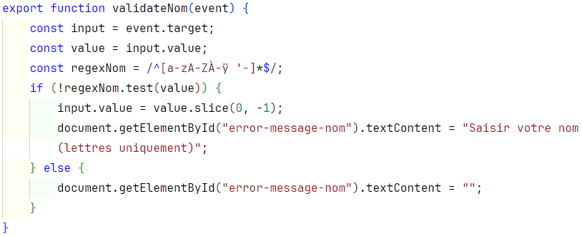

* un reCaptcha V2 est mis en place à la fin de formulaire d'enregistrement :

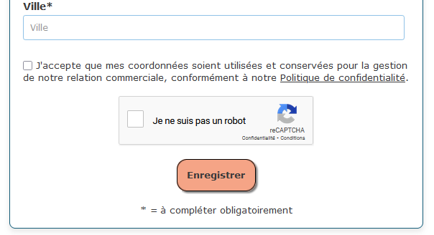

**Contrôle supplémentaire pour la création de l'Admin**

L'accès à /admin n'est autorisé que pour les administrateurs connectés, sauf pour le login. J'ai aussi complété cet spécificité d'accès en le précisant sur la route de l'enregistrement :

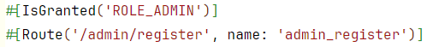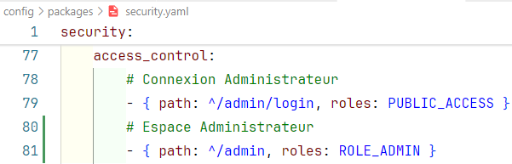

## L'Espace Client

### Le Login

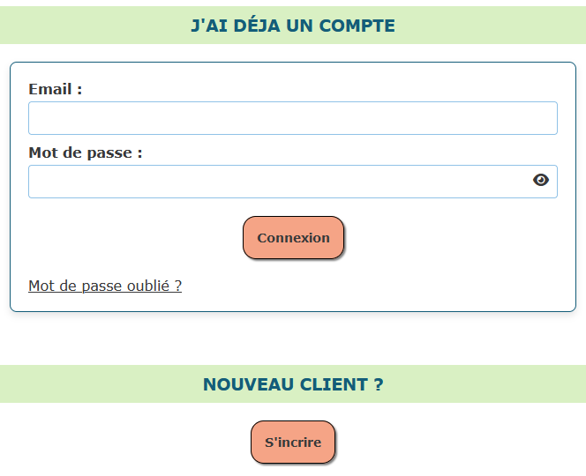

Le client doit se connecter pour accéder à son espace.

Une icône d'œil permet de visualiser en clair le mot de

Passe, grâce à une fonction d'écoute JS qui passe de

type "password" à "text" l'input de saisie :

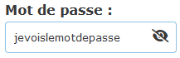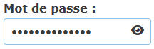

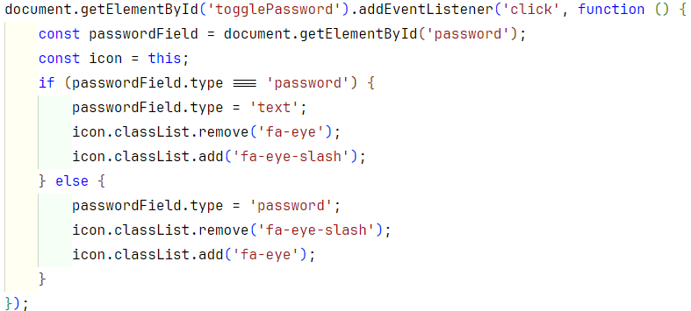

La demande de connexion du client s'effectue via un fetch vers apiPlatform. Un contrôle de la conformité des données saisies est effectué. En réponse, un token généré par Lexik JWT est envoyé comportant des informations sur l'utilisateur ainsi qu'une durée de validité d'une heure. Ce token sera stocké en sessionstorage.

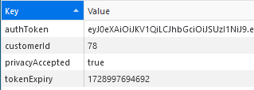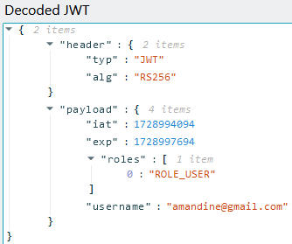

A partir de ce token, l'email de l'utilisateur sera extrait pour récupérer ses données clients. Le token sera utilisé dans les entêtes http pour accéder aux pages qui nécessitent une connexion. Le rôle sera utilisé pour bloquer/autoriser l'accès à certaines pages. Et la connexion client expirera à la fin de validité du token.

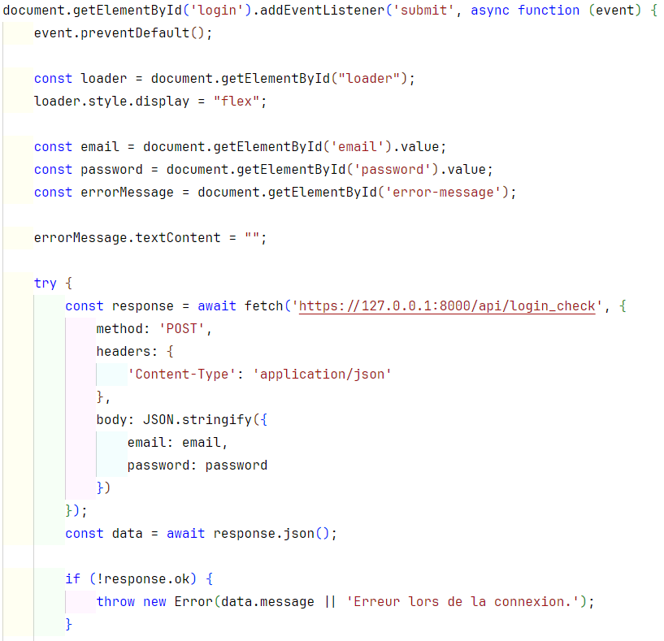

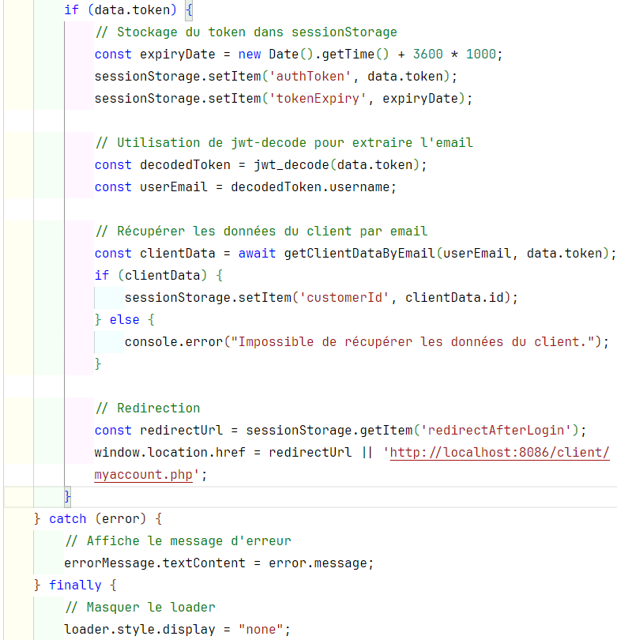



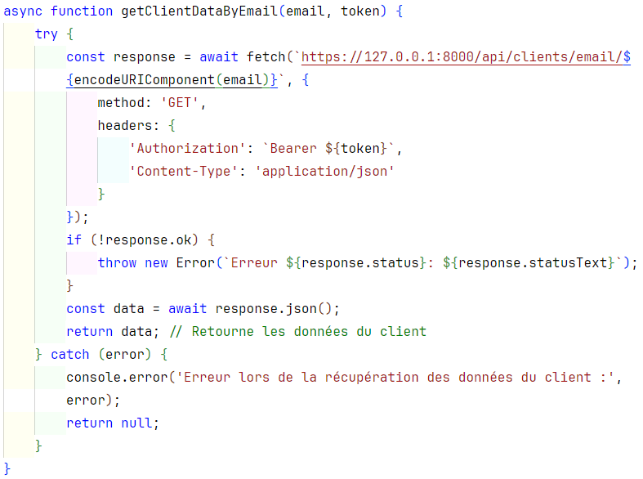

### La réinitialisation du mot de passe

Une fonctionnalité permet de réinitialiser le mot de passe depuis la page de login, le client aura à saisir son adresse email :

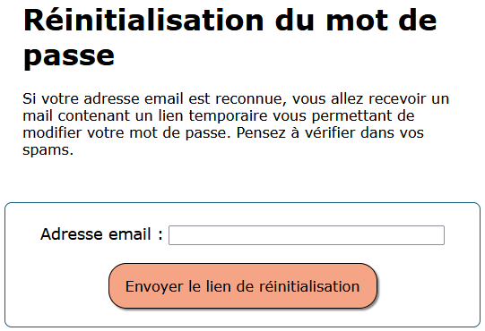

Si l'email saisi est reconnu dans la base de données, un mail lui est envoyé, avec un lien, contenant un token.

Ce token est généré depuis le contrôleur qui gère la demande de réinitialisation.

Il est stocké dans la base de données client :



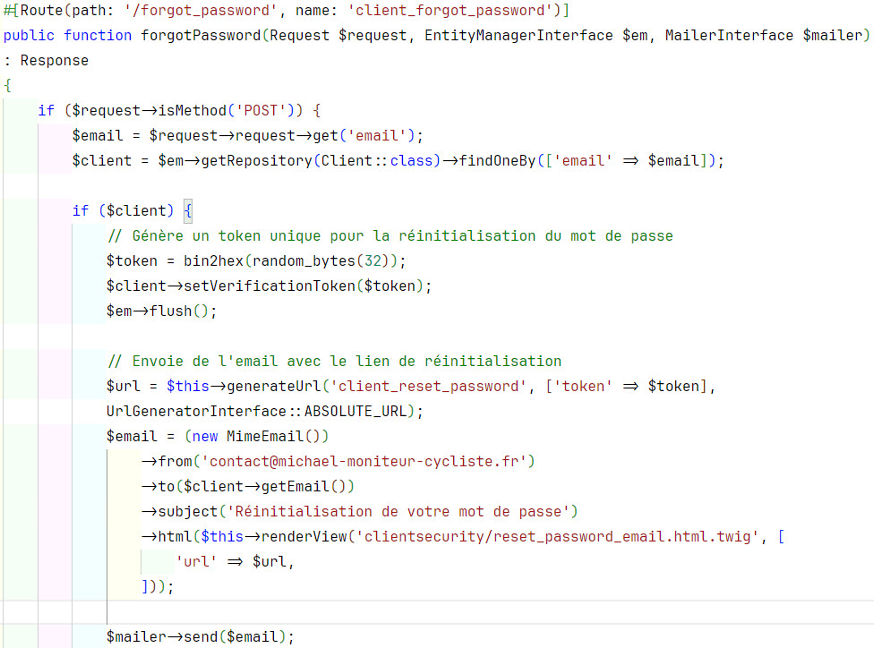

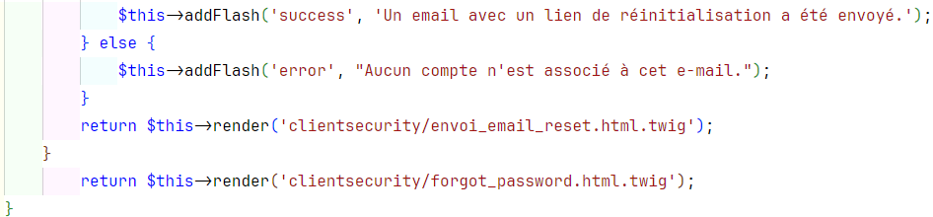

Email envoyé :

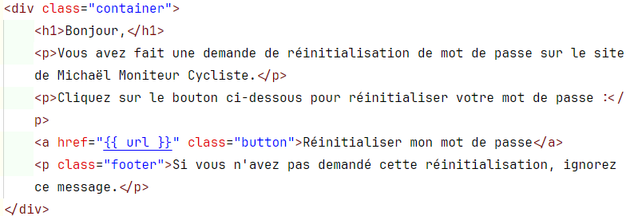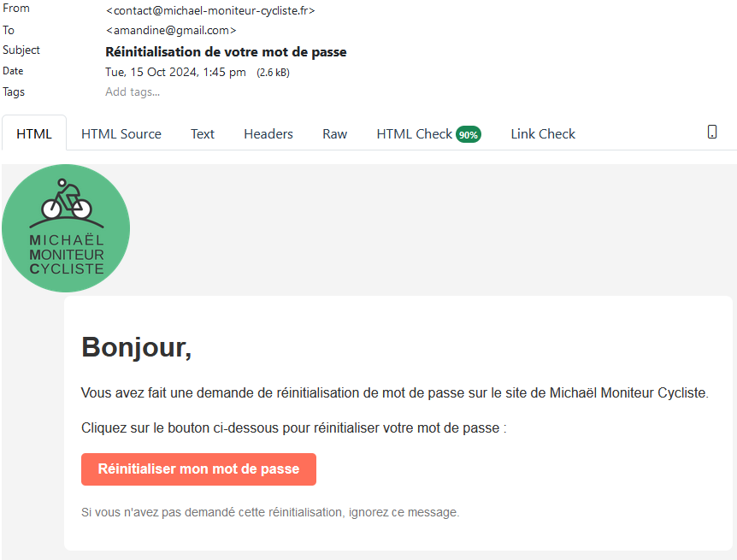

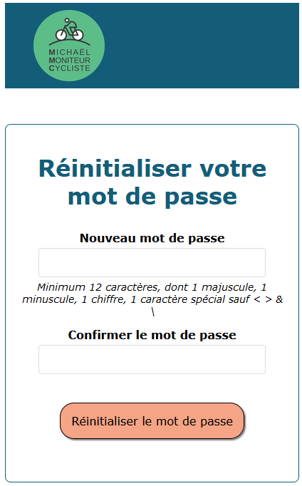Le lien unique, comportant le token rattaché au client, mène vers une page de réinitialisation:



Le nouveau mot de passe doit répondre aux mêmes critères que lors de la création. Et les deux saisies doivent correspondre.

Une fois que le formulaire soumis est valide, le mot de passe est mis à jour dans la base de données et le token supprimé :

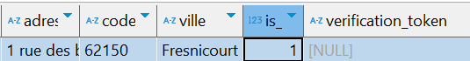

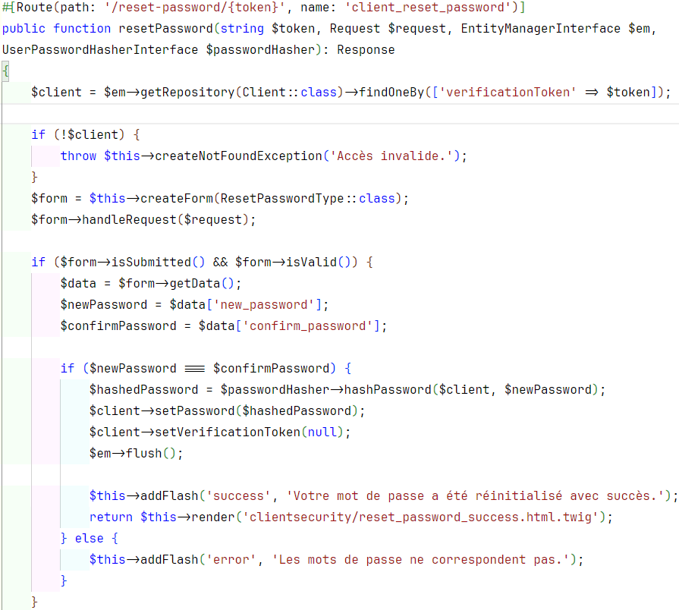

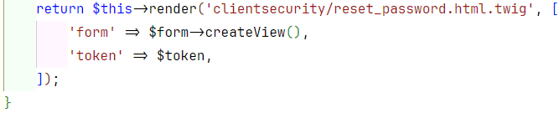

La page bascule ensuite sur une autre page où on annonce au client le succès de la mise à jour, puis automatiquement 5 secondes plus tard, il est redirigé sur la page de login :

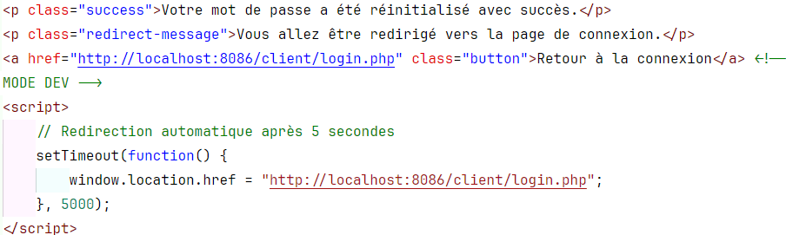

### Présentation de l'Espace Client

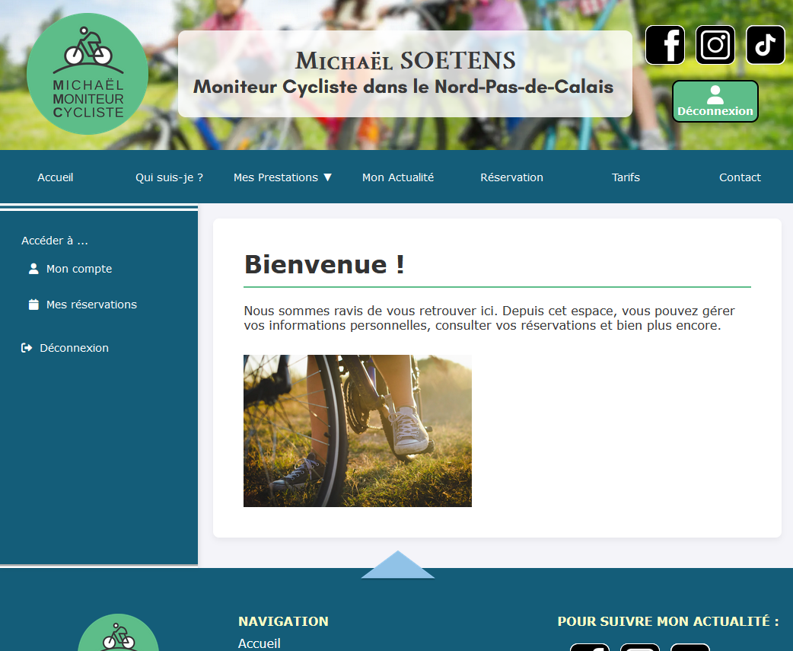

Le client retrouve sur son espace deux menus : "Mon Compte" et "Mes Réservations". Il a également la possibilité de se déconnecter soit avec le bouton dans l'entête de la page, soit directement depuis le menu de son compte. Pour déconnecter le client, la fonction logout supprime de la sessionstorage le token d'authentification et ses données annexes stockées (idClient et expiration du token) :

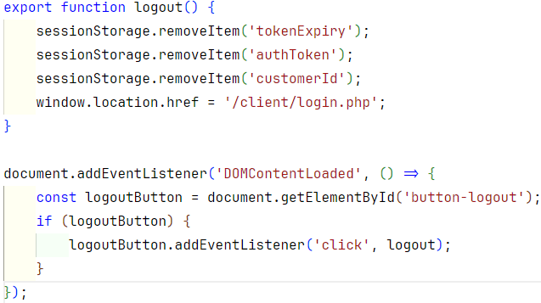

En arrivant sur cette page, une vérification de la présence d'un token non expiré est faite à l'aide de fonctions en JS. Auquel cas, le client est rebasculé sur la page de login.

L'espace client est géré sur une seule page HTML. Une fonction JS et deux règles CSS gèrent l'affichage, en faisant apparaitre le contenu du menu sélectionné au click et en fermant les autres :

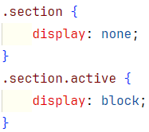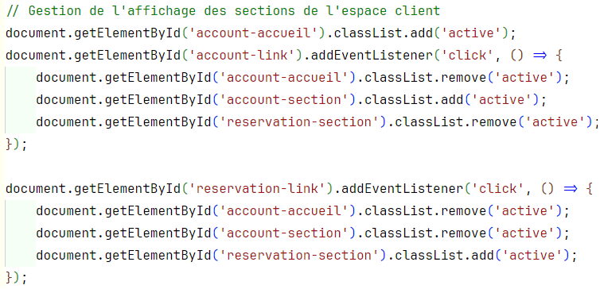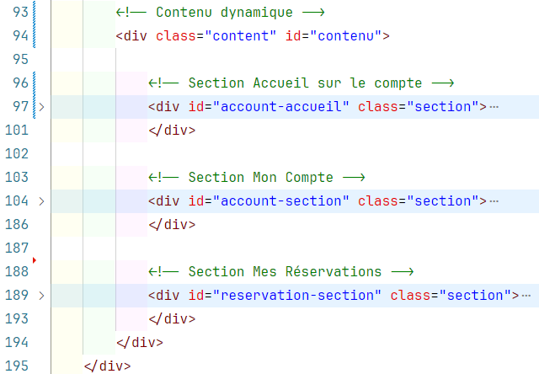

L'espace client se charge grâce à deux appels API différents : un pour les coordonnées du client et un autre pour le récap des réservations effectuées par le client. La page s'affiche une fois que toutes les données sont chargées.

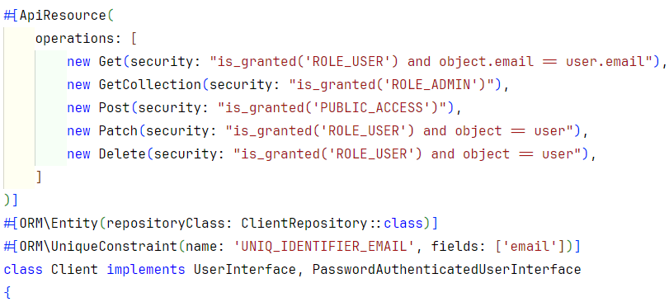

Pour sécuriser les appels API, j'ai précisé des règles de sécurité pour chaque entité mises à disposition sous apiPlatform. Par exemple, ici pour les données du client, seul le client lui-même (et l'admin) peut récupérer, modifier ou supprimer ses données. Seul l'admin peut récupérer toutes les données de tous les clients. Et la création d'un nouveau client est ouverte à tous ceux non connus dans la base.

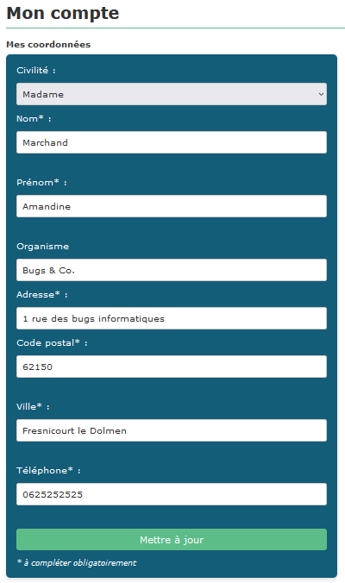**Premier menu : "Mon Compte"**

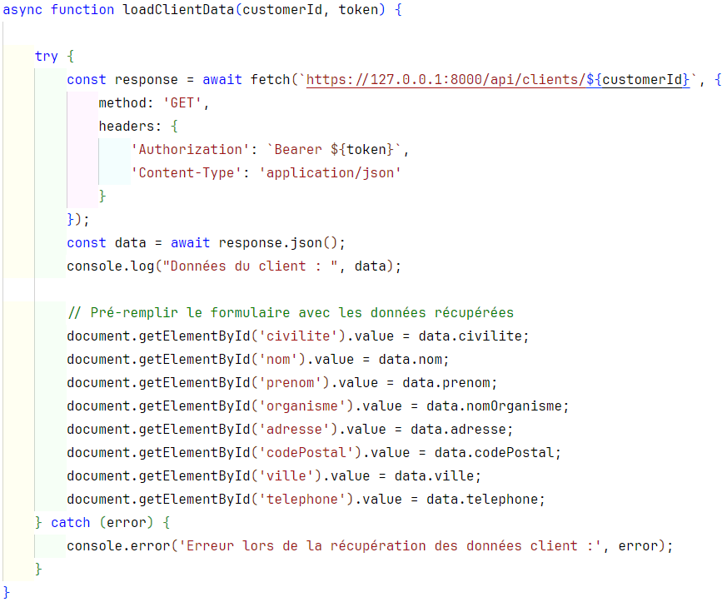

Le client peut modifier ses coordonnées (mêmes règles que pour les autres formulaires du site).

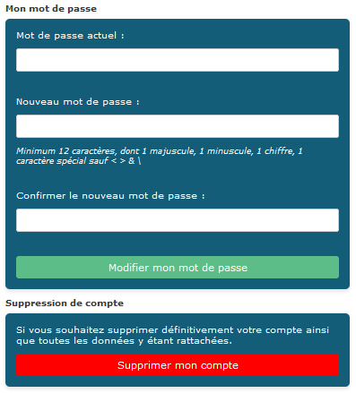

Il peut supprimer définitivement son compte avec toutes les données lui étant rattachées, par exemple ses inscriptions, grâce à l'effet "cascade" de la suppression (relation entre l'entité Client et l'entité Inscription) :

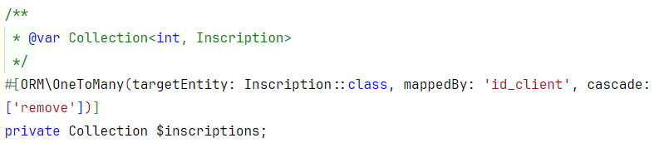

Il peut aussi modifier son mot de passe.

Dans tous les cas, avant un appel à l'api, l'authentification du client est toujours vérifiée :



 *… etc…*

**Deuxième menu : "Mes Réservations"**

Dans cette partie, le client retrouve toutes les réservations qu'il a effectuées, avec un rappel des informations.

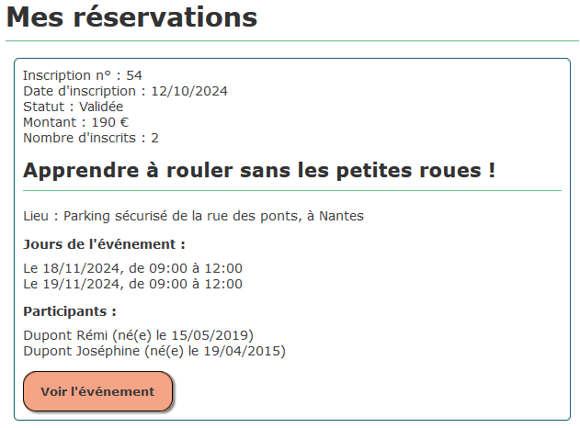

Pour ma part, ce visuel a été complexe à construire, car il fait appel à 5 tables dans la base. Au départ, j'avais commencé à faire des "fetchs dans les fetchs" et cela est devenu ingérable et trop complexe. J'ai donc créé une route spécifique sur Symfony compilant les données des 5 tables à l'aide des foreach. Et avec un seul fetch, je fais appel à cette route en front. Voici des extraits :

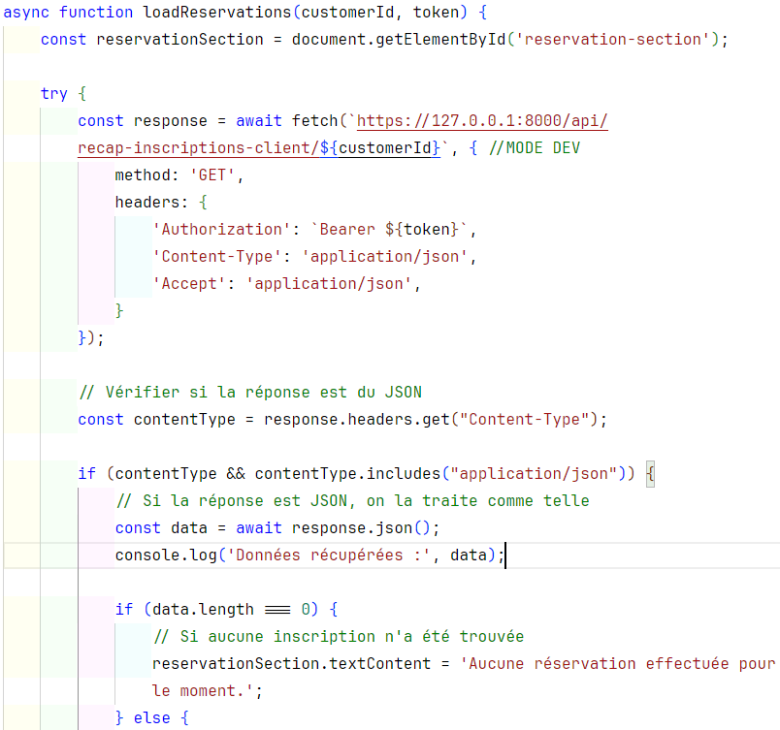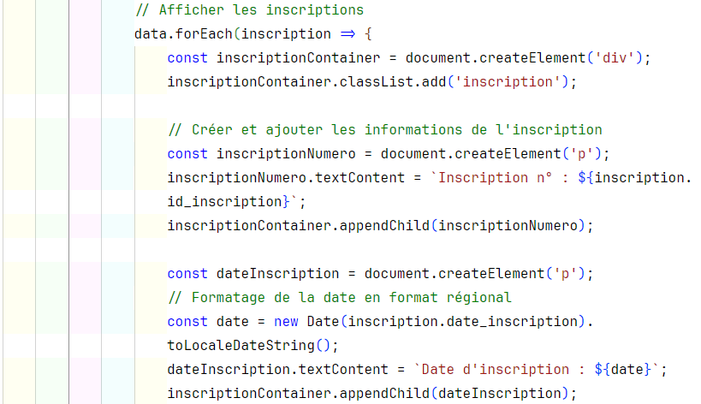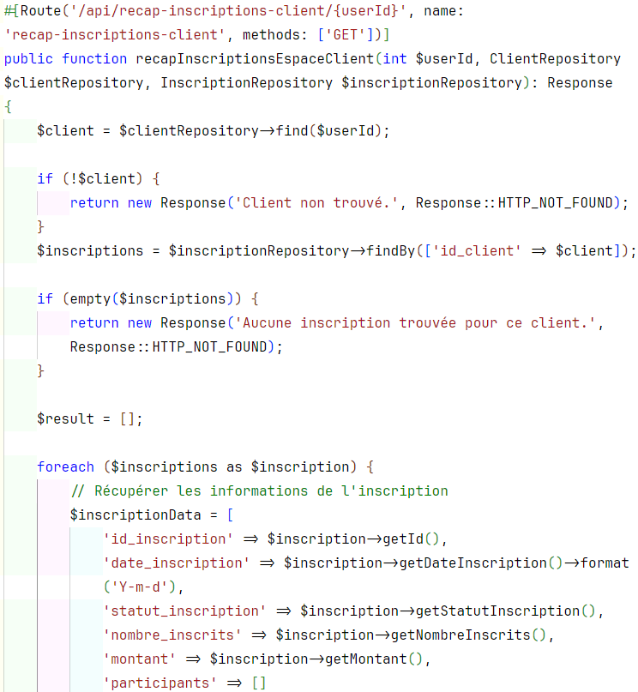

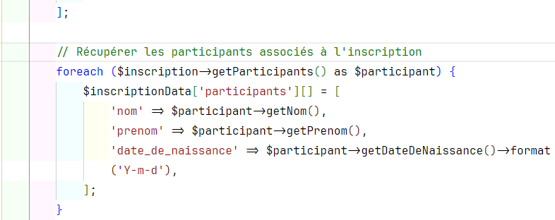

*… etc…*

*… etc…*

## Les Réservations

### Côté Admin

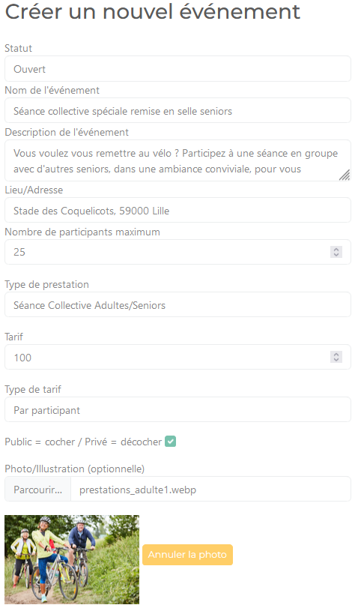L'Administrateur peut créer des événements depuis son espace.

Il peut choisir de les ouvrir à la réservation en ligne, ou leur affecter un autre statut (en attente, par exemple)

Il renseigne les informations et les jours et horaires. Cela alimentera deux tables : Evenement et JourEvenement.

Extrait du formulaire :

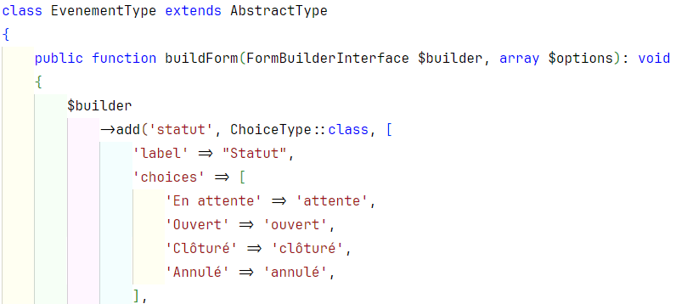

Extrait de la mise en page Twig :

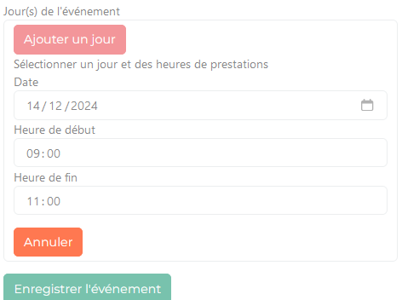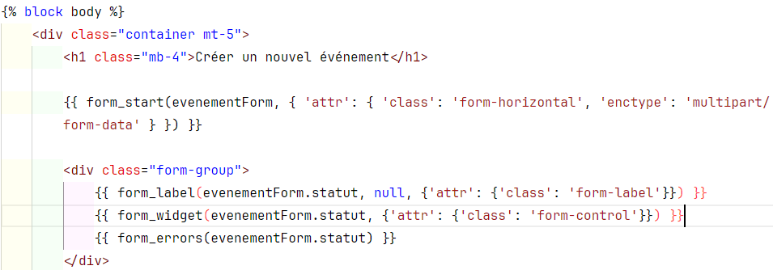

L'Admin peut également bien sûr, consulter, modifier et supprimer ses événements.

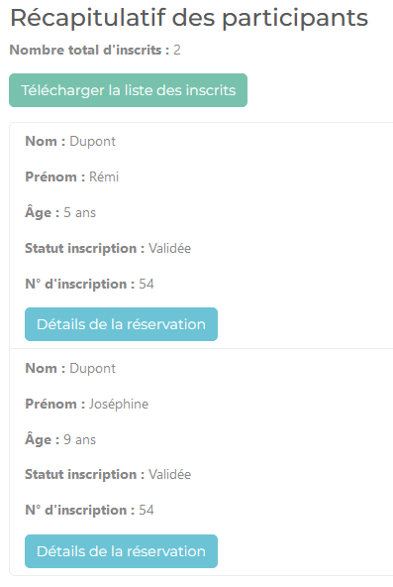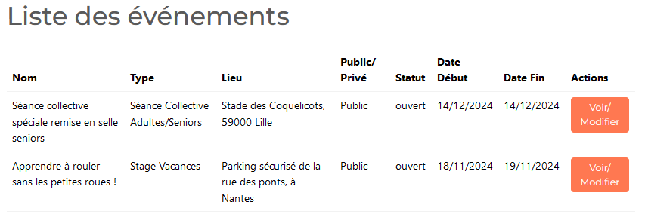

Ce qui est intéressant pour lui, en plus de tout cela, c'est que quand il consulte un événement, il y voit aussi les inscrits, c’est-à-dire, quels participants ont été inscrits par les clients à chacun de ses événements, ce qui fait appel à 3 autres tables : inscription, participant et client.

Quand il clique sur "Télécharger la liste des inscrits", cela génère un fichier PDF, récapitulant les éléments les plus importants et les coordonnées des clients, grâce à Dompdf :

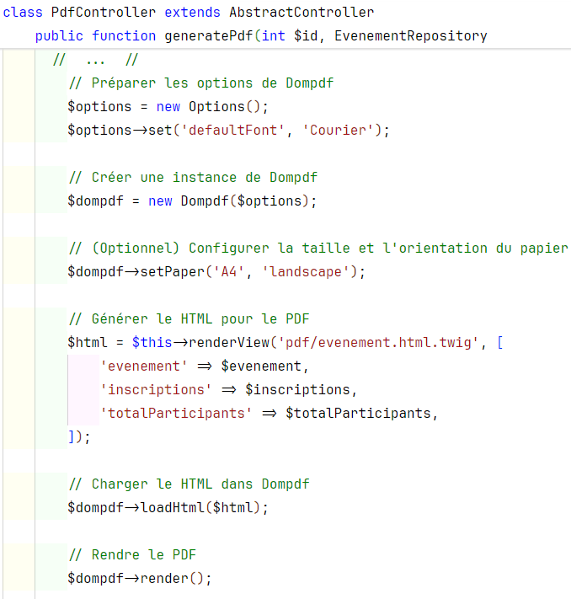

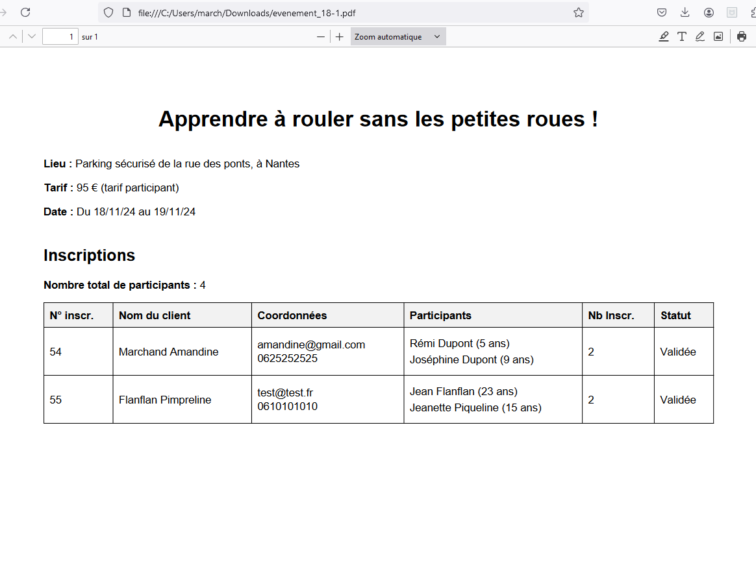

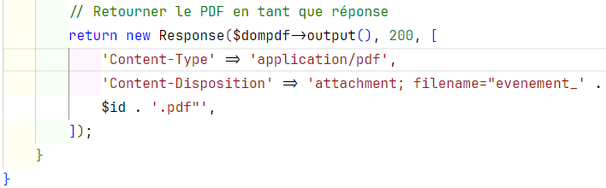

### Côté Client

L'ensemble des séances ouvertes pas encore passées, sont listées sur la page d'accueil des réservations :

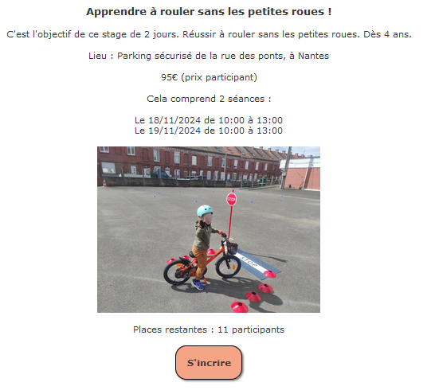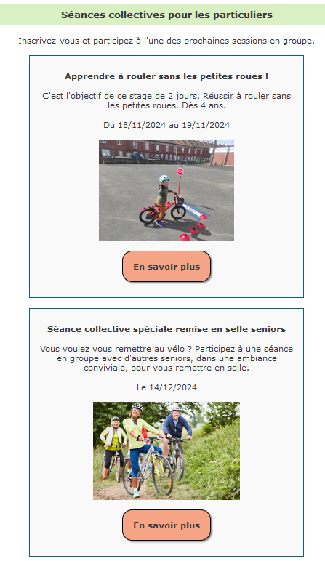

En cliquant sur "en savoir plus", cela bascule sur le détail de l'événement récupéré en fetch grâce à son id :





Pour calculer le nombre de places encore disponibles, il y a d'abord une fonction qui permet de compter le nombre d'inscrits actuels :



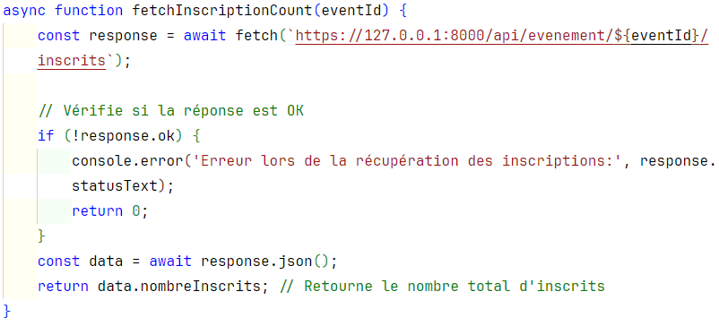

Cette donnée est ensuite reprise dans la fonction qui récupère toutes les infos de l'évenement. Si jamais il n'y a plus de places, alors un message apparait pour le signaler et bouton "s'inscrire" passe à "me contacter" avec un changement de lien href pour rediriger vers la bonne page :

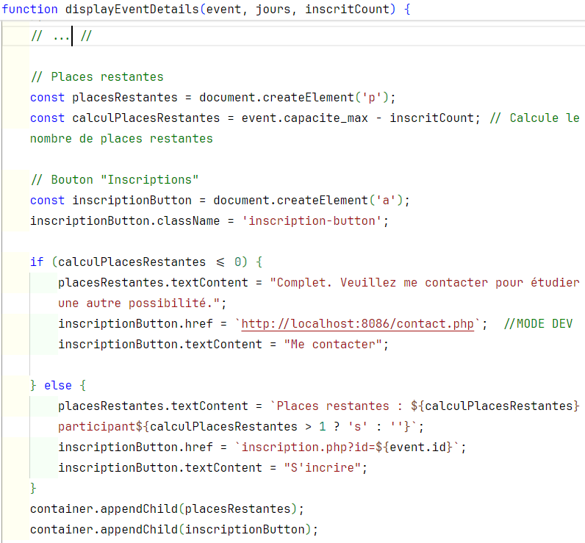

L'inscription ne peut se faire que par un client connu et connecté (vérification du token valide). Elle se fait ensuite pour l'instant via un formulaire où le client renseigne simplement les nom, prénom et date de naissance du ou des participants. Il peut en rajouter autant qu'il souhaite dans la limite du nombre de places restantes disponibles.

Le prix total est mis à jour automatiquement en fonction du nombre de participants et si le prix est unique ou par participant :

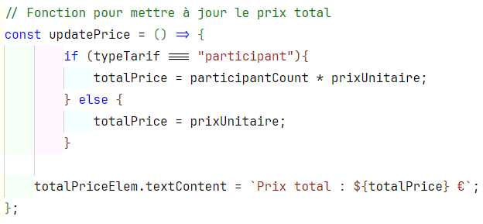

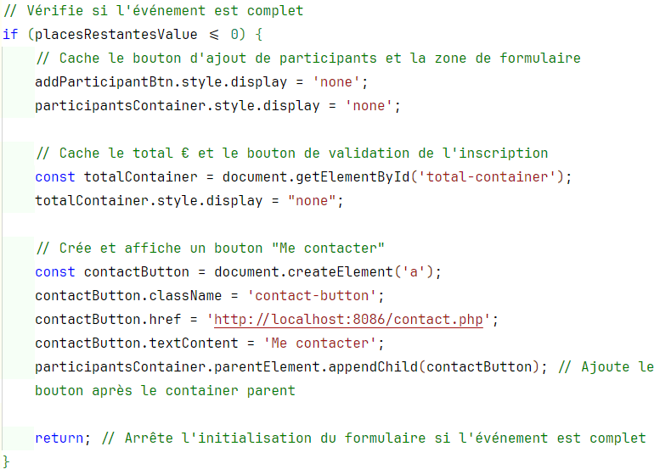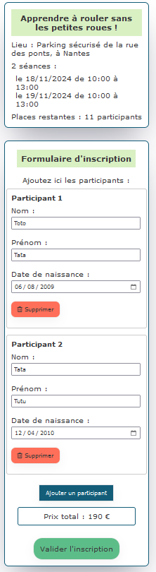

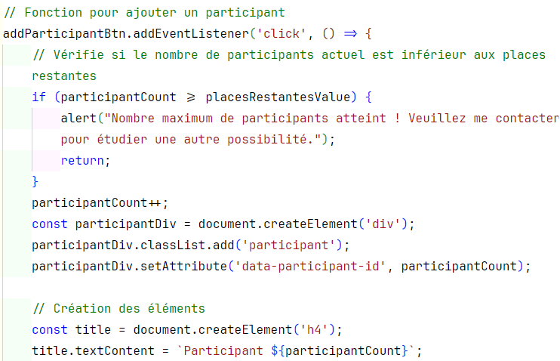

*// … etc … //*

Les données sont ensuite envoyer via un fetch vers les tables de données. Extrait :

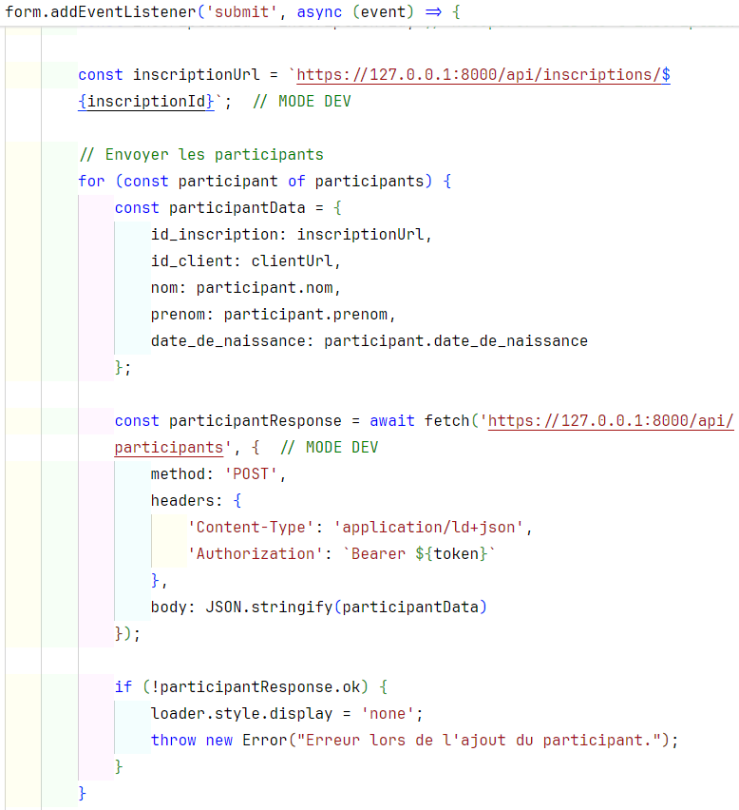

Le client reçoit un mail récapitulatif généré via un contrôleur Symfony :

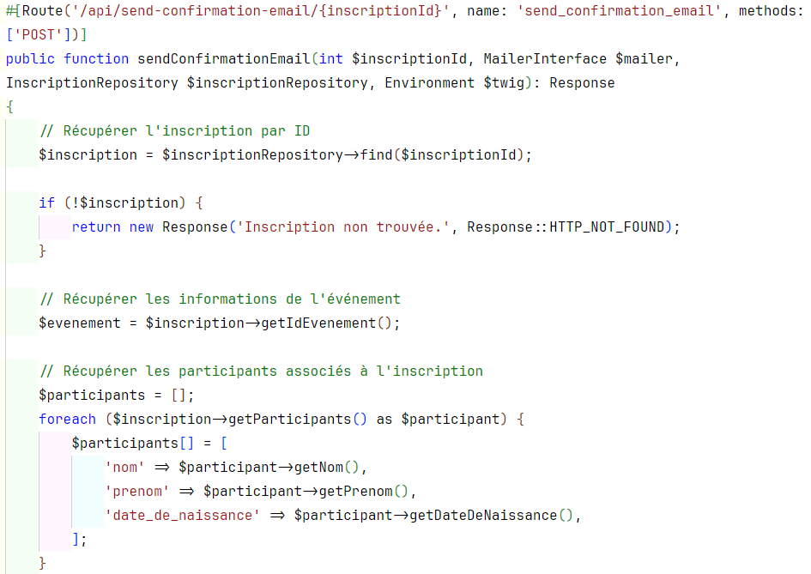

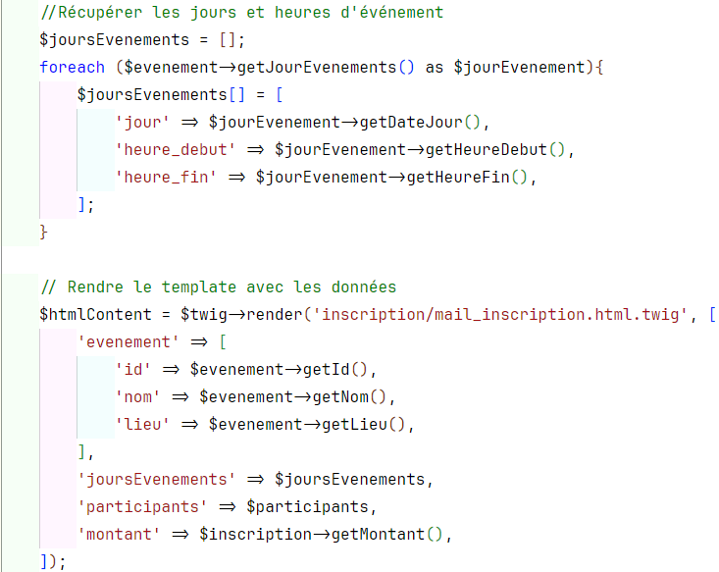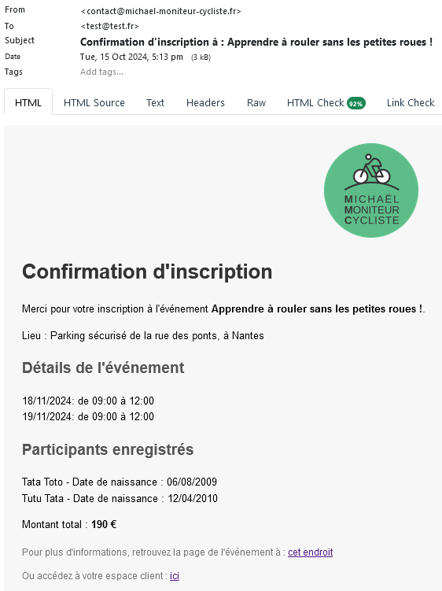

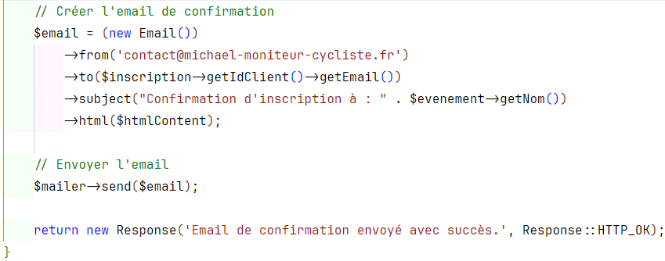

La dernière étape restante pour boucler cette partie est l'intégration du paiement des réservations en ligne avec Stripe…

To be continued…

## L'Accessibilité

Dans tout le projet, j'ai veillé à bien respecter les **structures et balises types HTML**.

J'ai contrôlé la structure à l'aide d'outils comme l'extension du navigateur **HeadingsMap** qui liste le nombre de balises en <h..> sur chaque page.

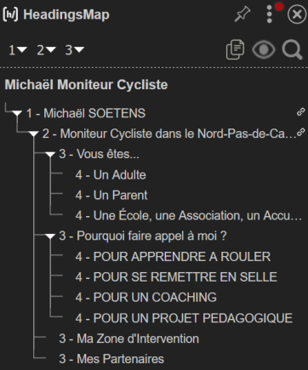

Et j'ai également lancé des scans de chaque page avec **LightHouse** sur le navigateur, pour avoir une évaluation et les points à retravailler en termes d'accessibilité, performance, mais aussi de SEO :

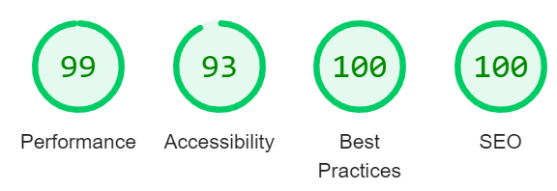

Toutes les images et photos de grande taille ont été converties en **format .webp**, plus léger pour la navigation web.

## Le SEO

En plus du **respect des structures et balises HTML**, j'ai recherché les autres bonnes pratiques pour le référencement.

J'ai utilisé les **balises <meta>** pour renseigner la description et les caractéristiques de chaque page, en essayant d'intégrer un maximum de mots clés que les utilisateurs pourraient taper dans leur barre de recherche. Les **balises type "og"** servent pour le partage de la page sur Facebook.

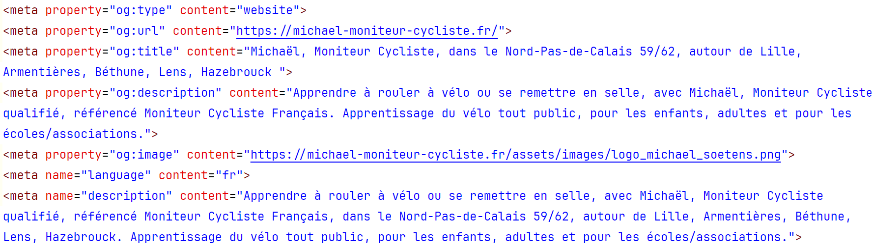

J'ai paramétré et j'utilise **Google Search Console** et **Google Analytics**, deux outils de monitoring de performance et de fréquentation du site.

Je m'en suis servie pour améliorer le référencement du site. Je trouve que ce sont des outils très intéressants, qui permettent de paramétrer toute sorte de mesures pointues, en plus de toutes les statistiques déjà proposées de base.

*Paramétrage du Tag de Google Manager sur chaque page du site :*

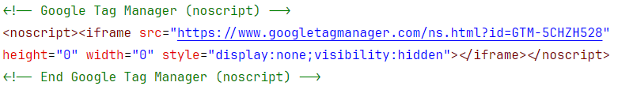

J'ai mis en place un fichier **sitemap.xml** qui permet à Google d'avoir un visu plus précis de l'architecture du site avec une priorité à accorder à chaque page.

*Extrait du fichier sitemap.xml :*

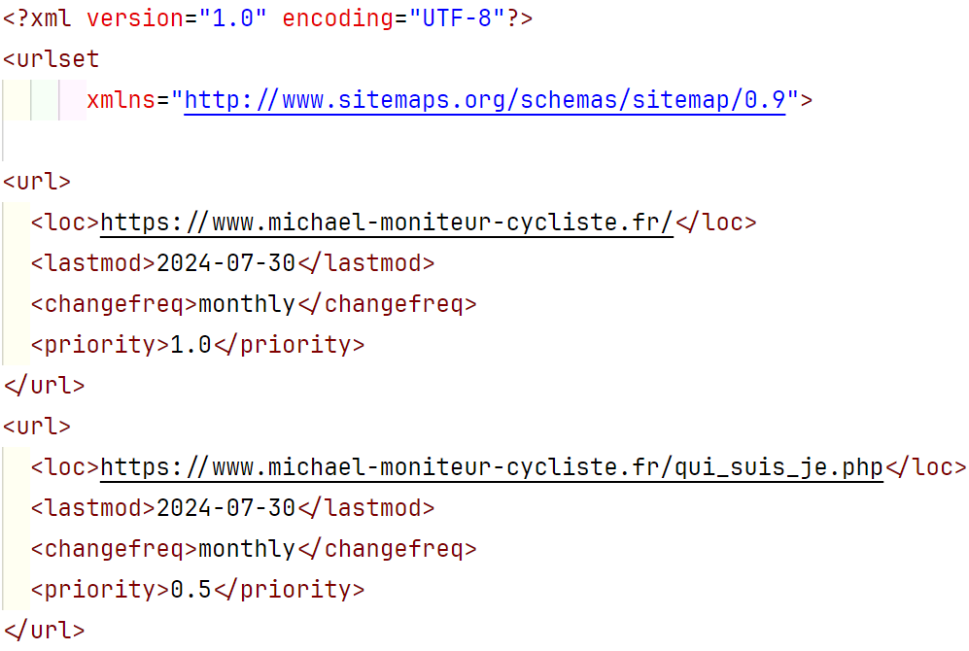

J'ai ajouté le lien du site de Michaël sur mon portfolio en ligne, et demandé à Michaël d'en faire de même sur sa page de contact du site "Moniteur Cycliste Français" dont il fait partie. En effet, les **liens externes** aident à augmenter la crédibilité et le référencement du site dans les moteurs de recherche.

# Conclusion

Toute cette période est passée si vite ! Et l'apprentissage intense !

C'était vraiment l'occasion de tester un maximum de choses, je l'ai fait et je ne regrette pas.

Cela m'a permis de voir que j'arrivai un peu à toucher à tout, ce qui est primordial pour la suite de ma carrière. Je n'ai pas de préférence de langages, mais plutôt des préférences de méthodes.

Avec le recul, je pense que j'adopterai pour la conception de mes prochains projets la démarche "mobile first" qu'utilisent les Designers Web, c’est-à-dire penser d'abord au projet version mobile pour ensuite l'étendre en mode "écrans d'ordinateur". Je trouve qu'il est plus facile d'agrandir que de réduire. Et également, alléger la mise en place des Media-Queries avec peut-être des conceptions plus aérées, facilitant la mise en page.

Côté code, même si j'apprécie particulièrement coder en natif pour "avoir la main sur tout", il faut bien avouer que l'utilisation de frameworks puissants et fiables comme Symfony, est un vrai gain de temps et j'ai apprécié certaines de ses fonctions intégrées.

La tendance étant également à gagner toujours plus de vitesse et de performance, pour rivaliser avec celles des applications, j'opterai pour la conception en "Single Page Applications", comme le permet par exemple React, que j'ai eu l'occasion de tester dans d'autres projets.

Il me faut penser davantage : "efficacité et simplicité".

# Annexes

Annexe 1 : Maquettes du site

